Hàng hóa

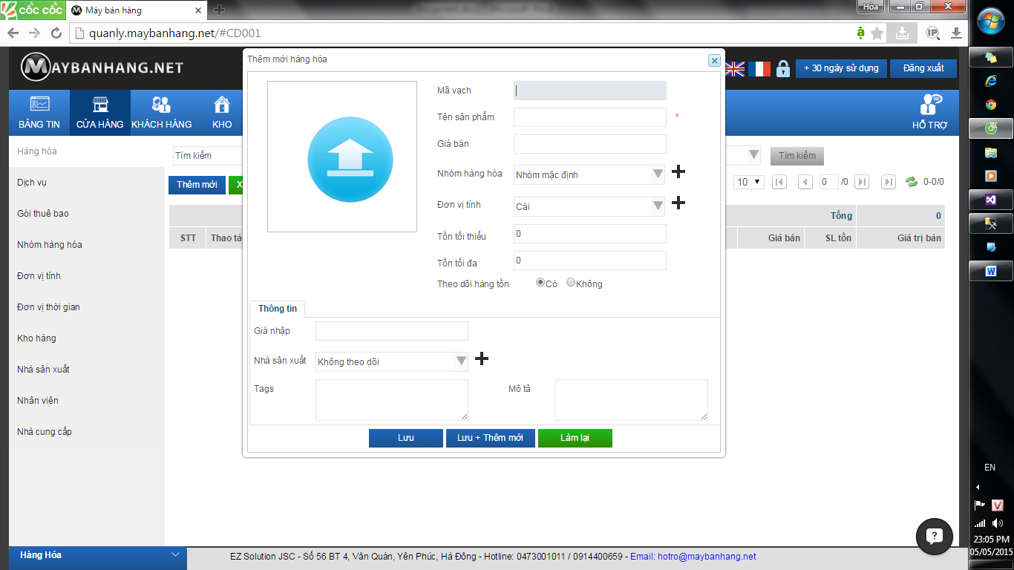

Dịch vụ

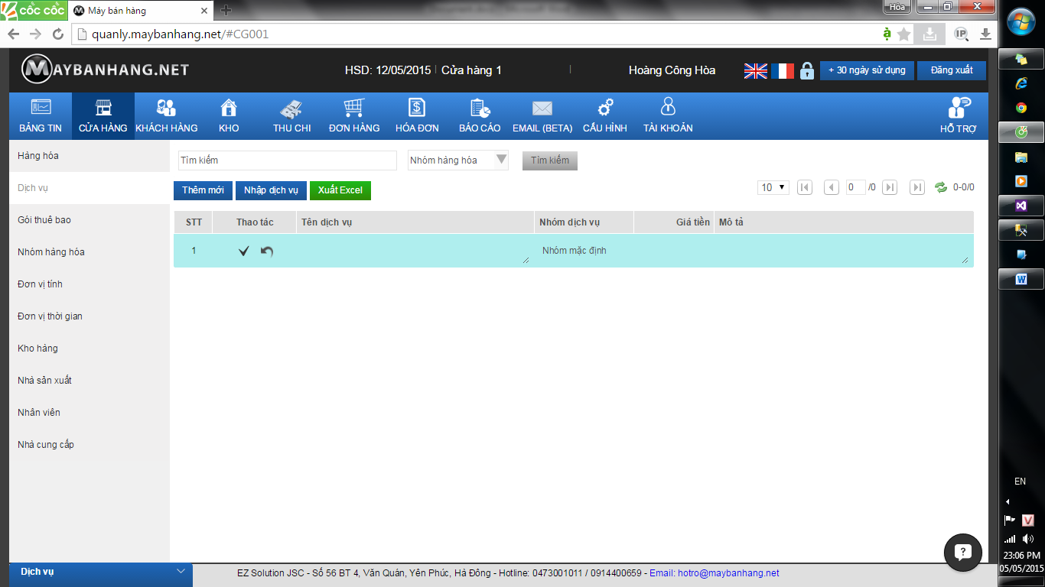

Gói thuê bao

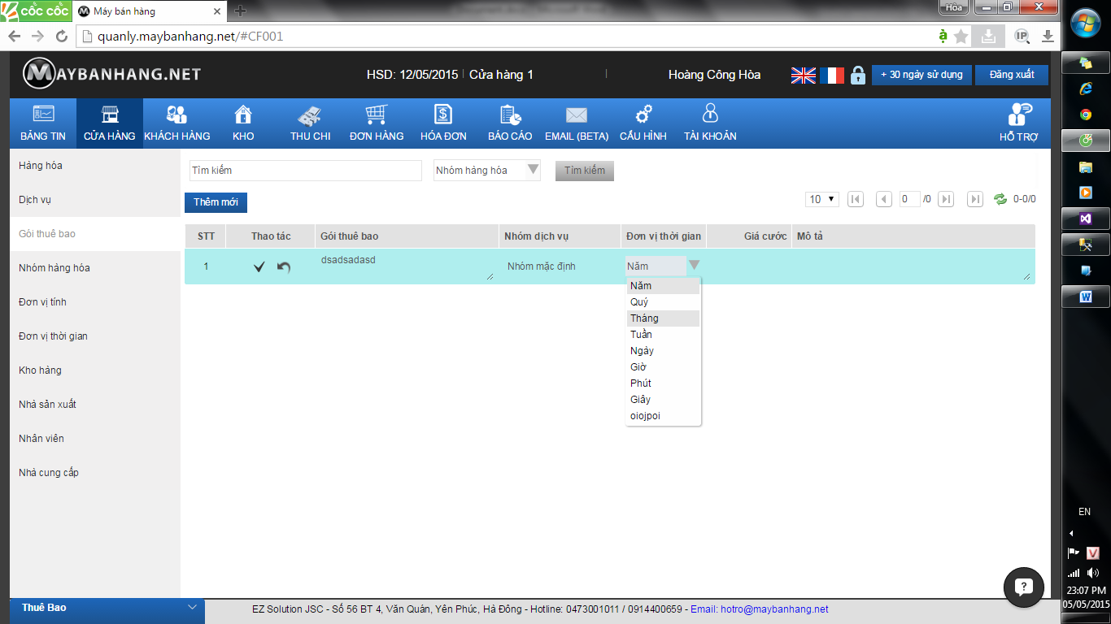

Nhân viên

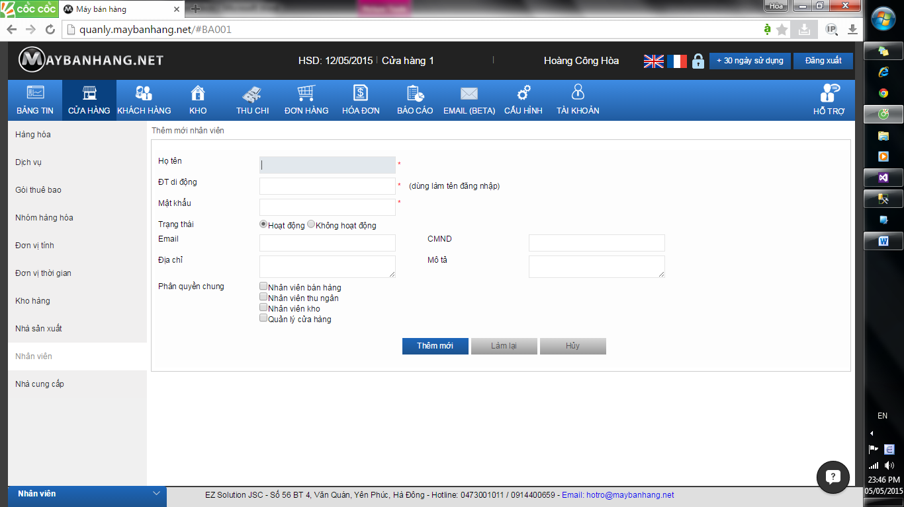

Nhà cung cấp

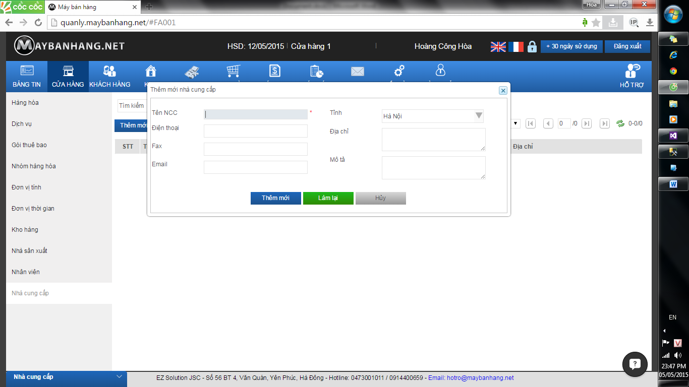

Khách hàng

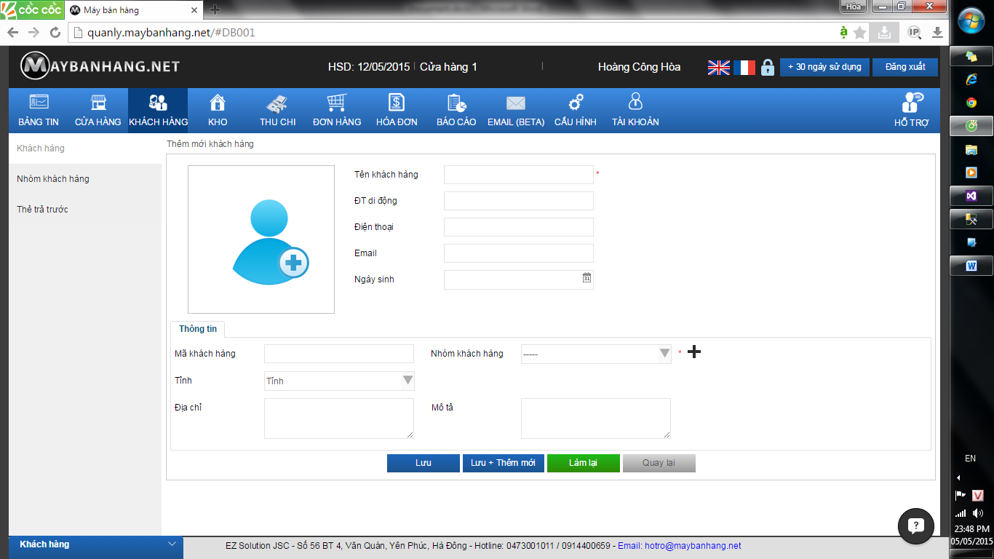

Nhóm khách hàng

Thẻ trả trước

Thẻ trả trước cho phép khách hàng của bạn thanh toán mà không cần tiền mặt. Sử dụng thẻ trả trước trong bán hàng giúp bạn tăng doanh thu, cải thiện dòng tiền, tăng sự gắn bó của khách hàng và giúp nâng cao hiệu quả kinh doanh của cửa hàng bạn.

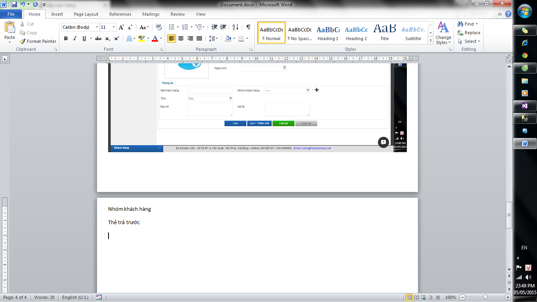

Nhập hàng

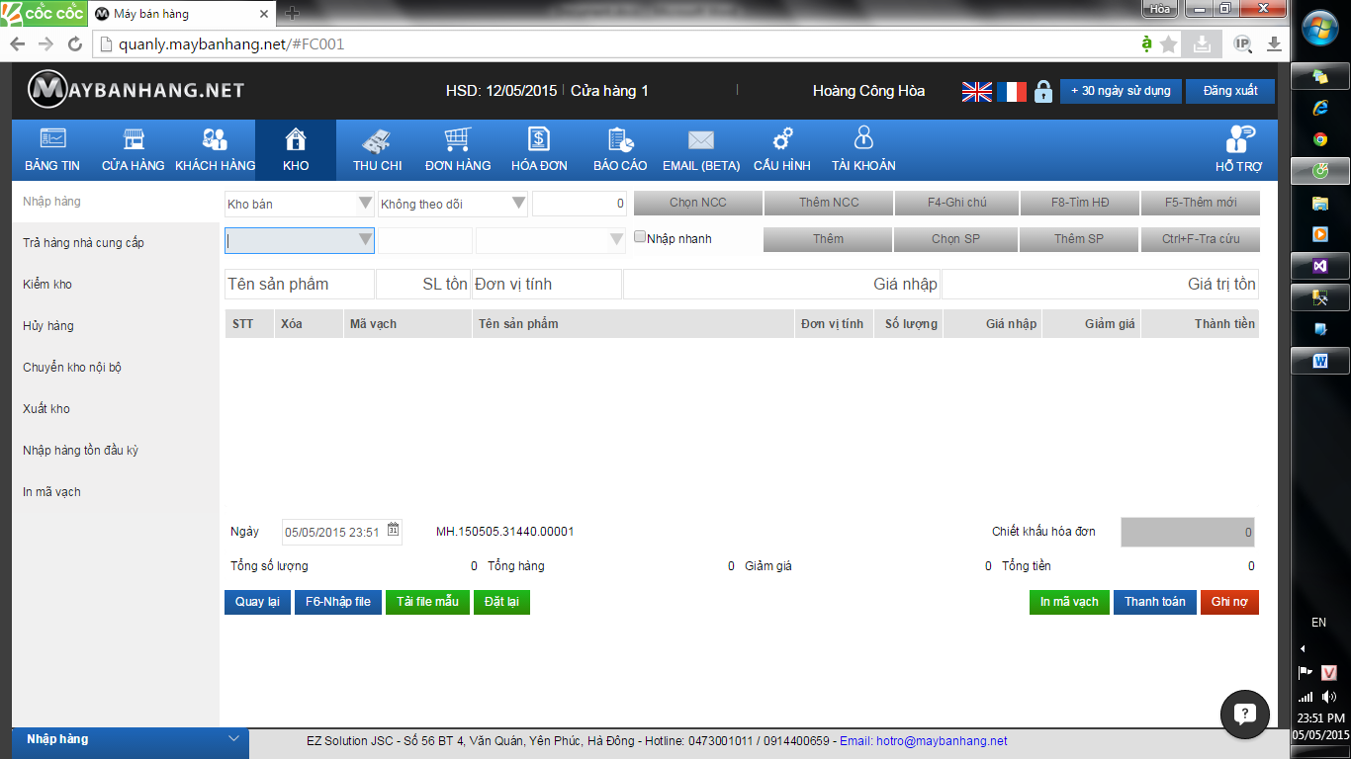

Trả hàng nhà cung cấp

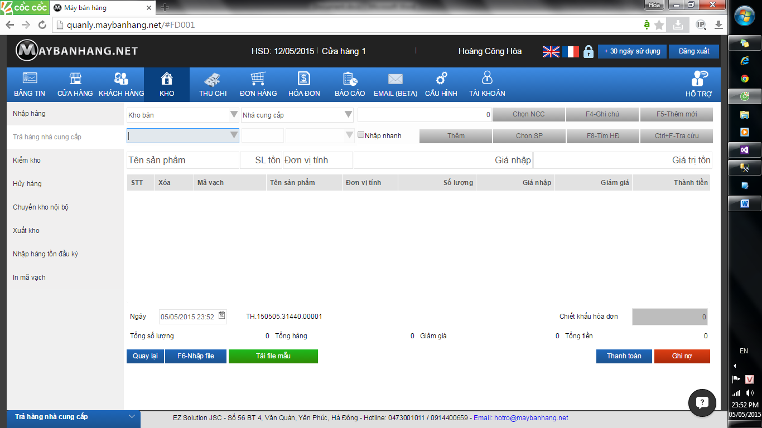

Kiểm kho

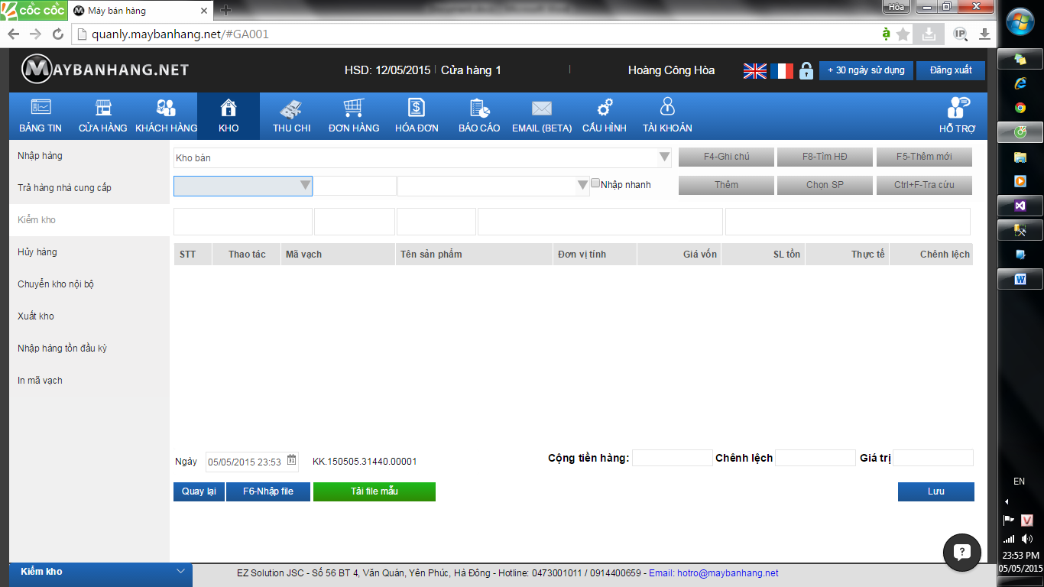

Hủy hàng

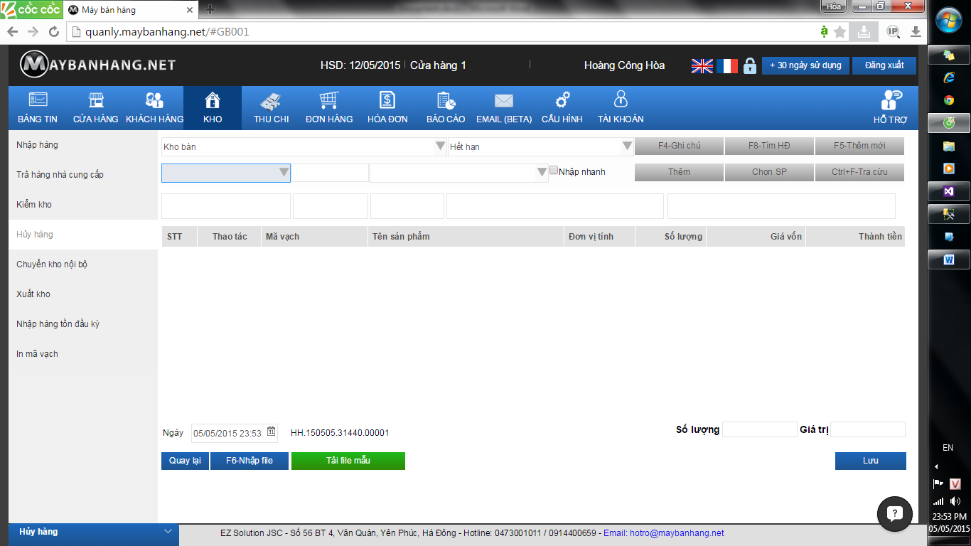

Chuyển kho nội bộ

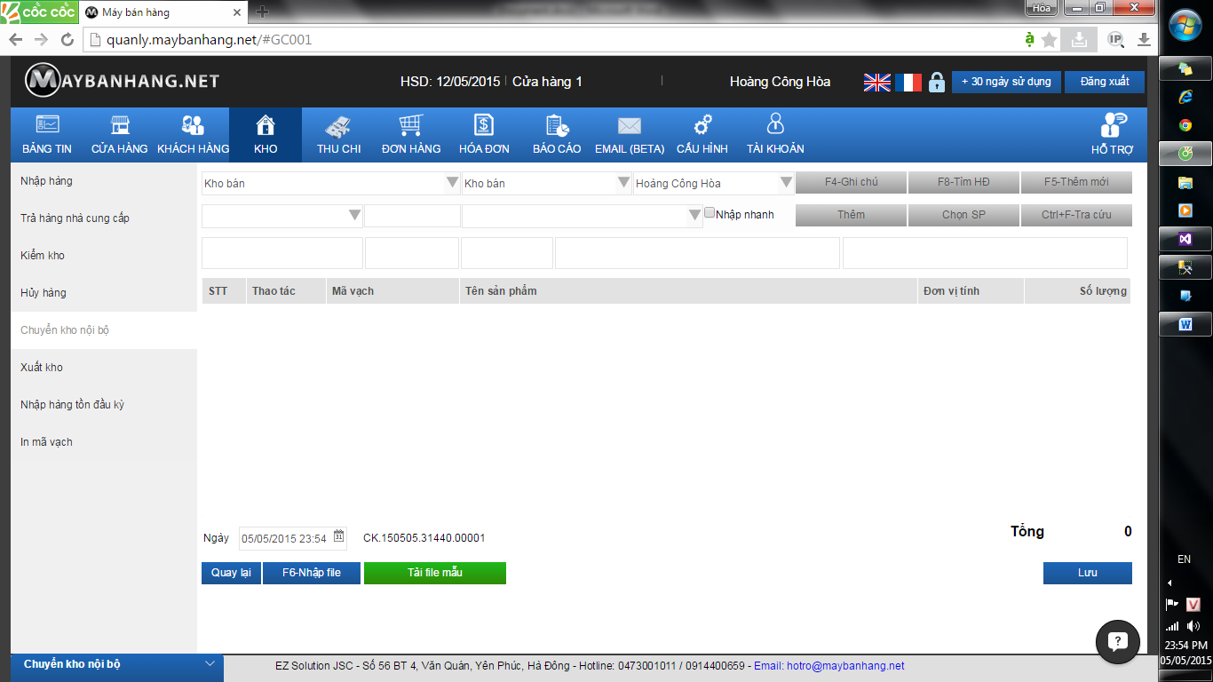

Xuất kho

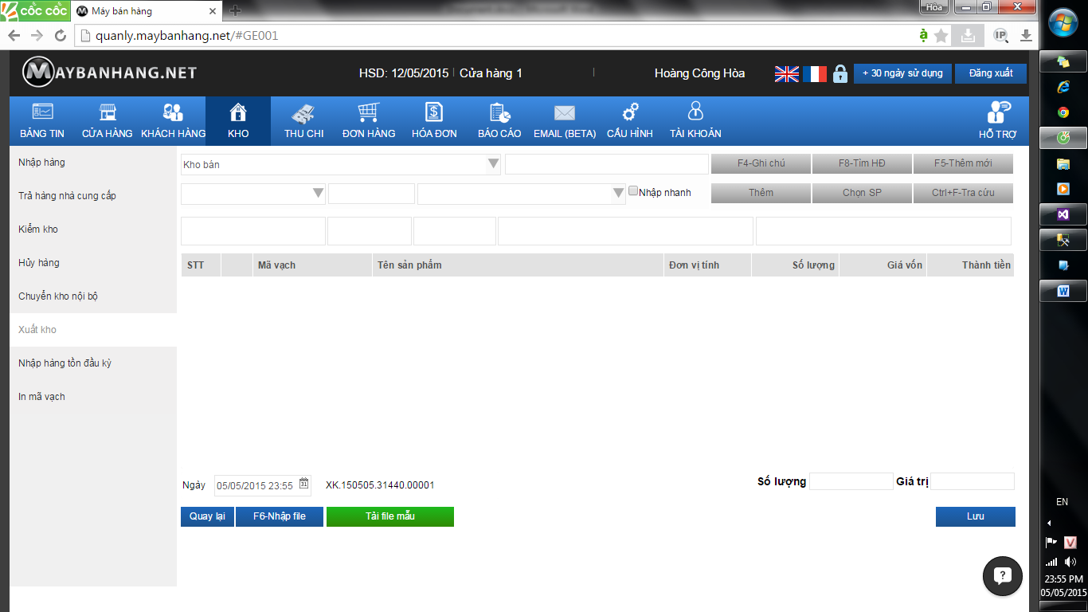

Nhập hàng tồn đầu kỳ

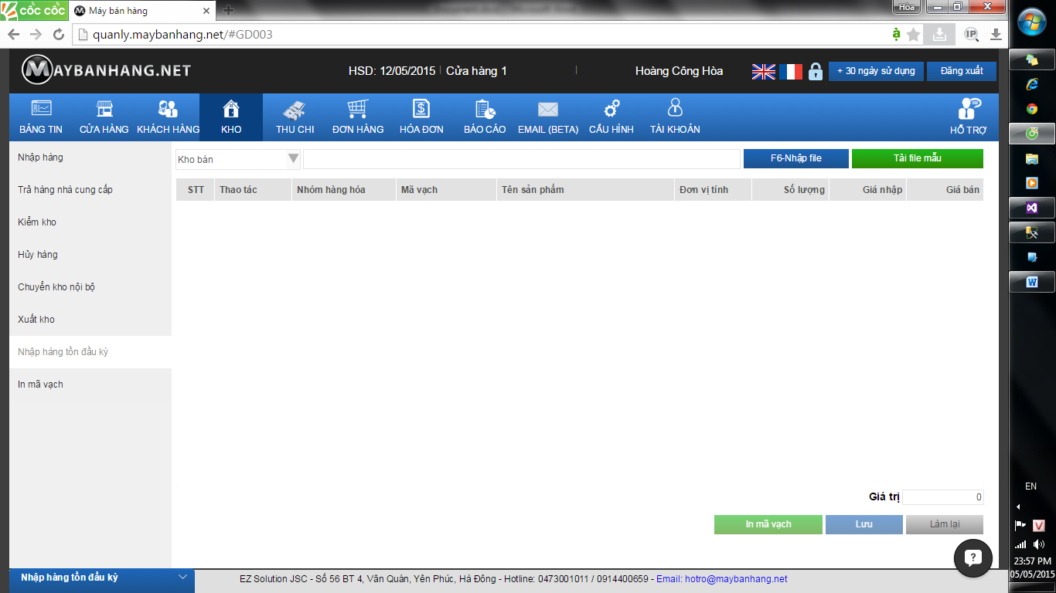

In mã vạch

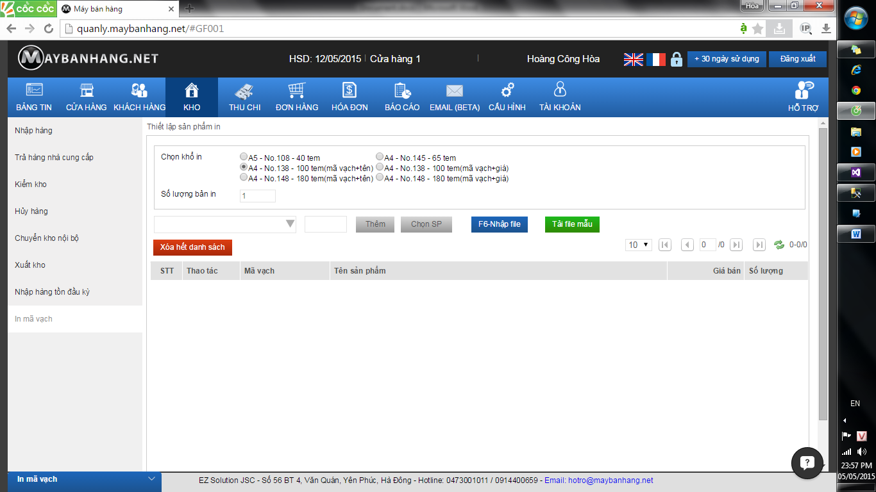

Phiếu thu

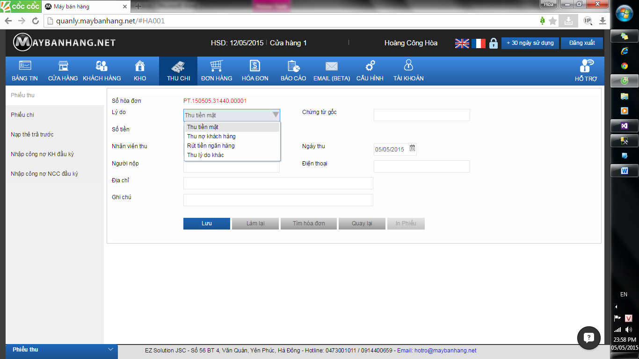

Phiếu chi

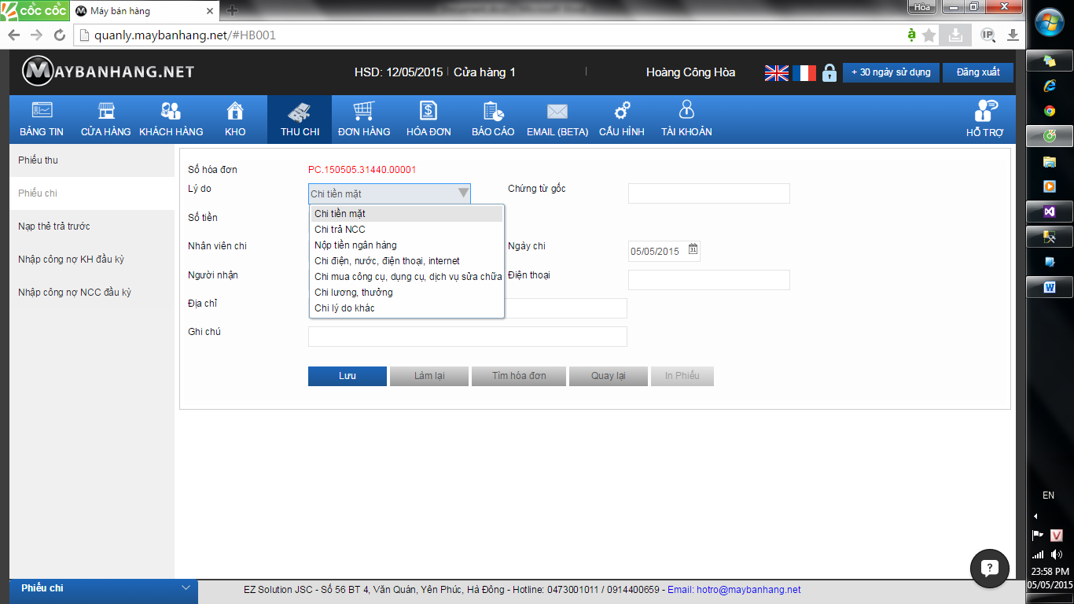

Nạp thẻ trả trước

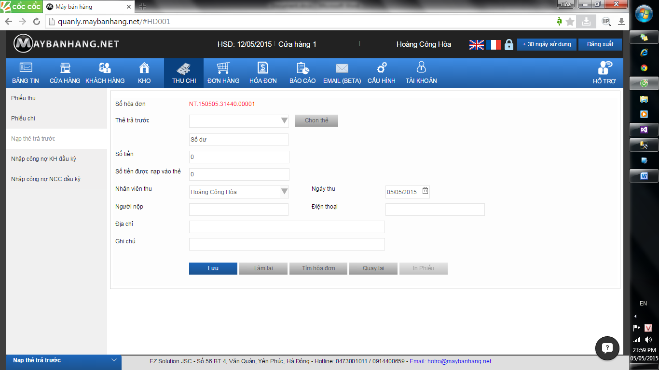

Nhập công nợ KH đầu kỳ

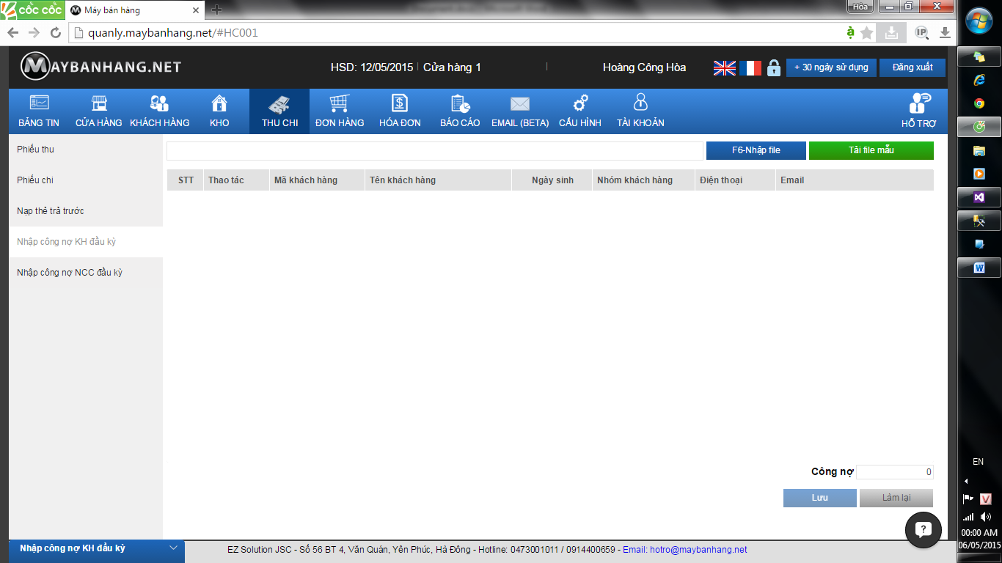

Nhập công nợ NCC đầu kỳ

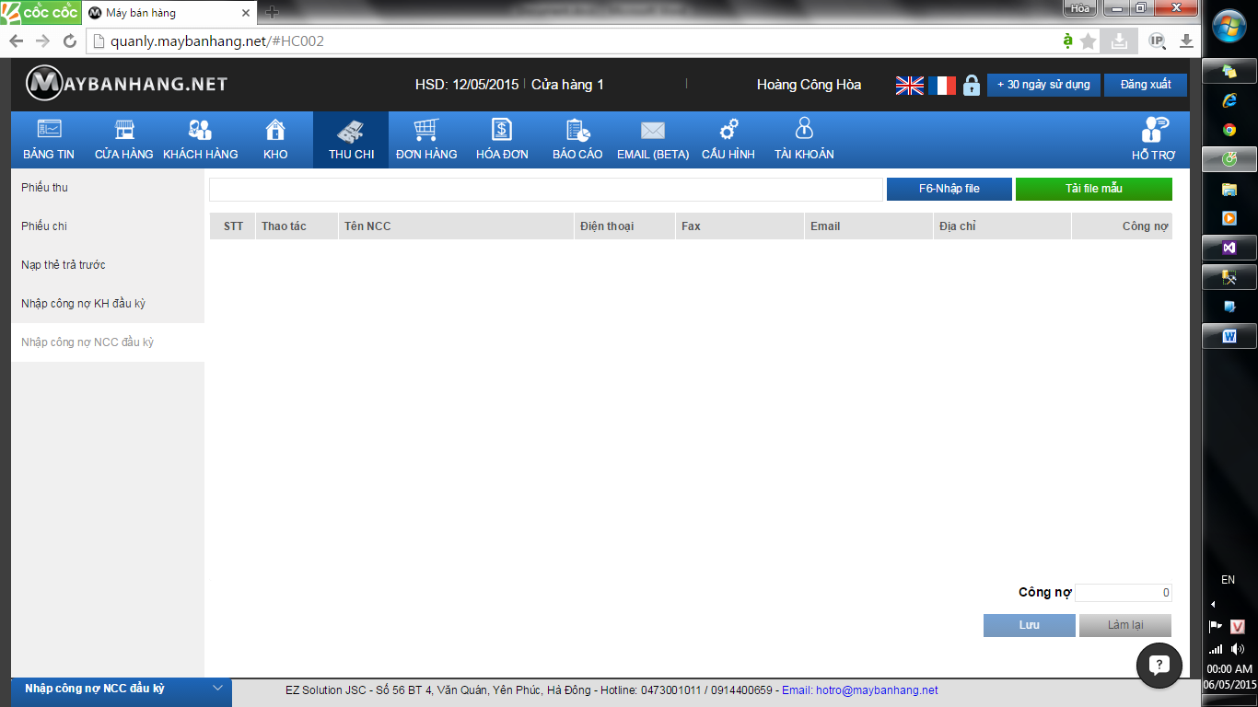

Đơn đặt hàng

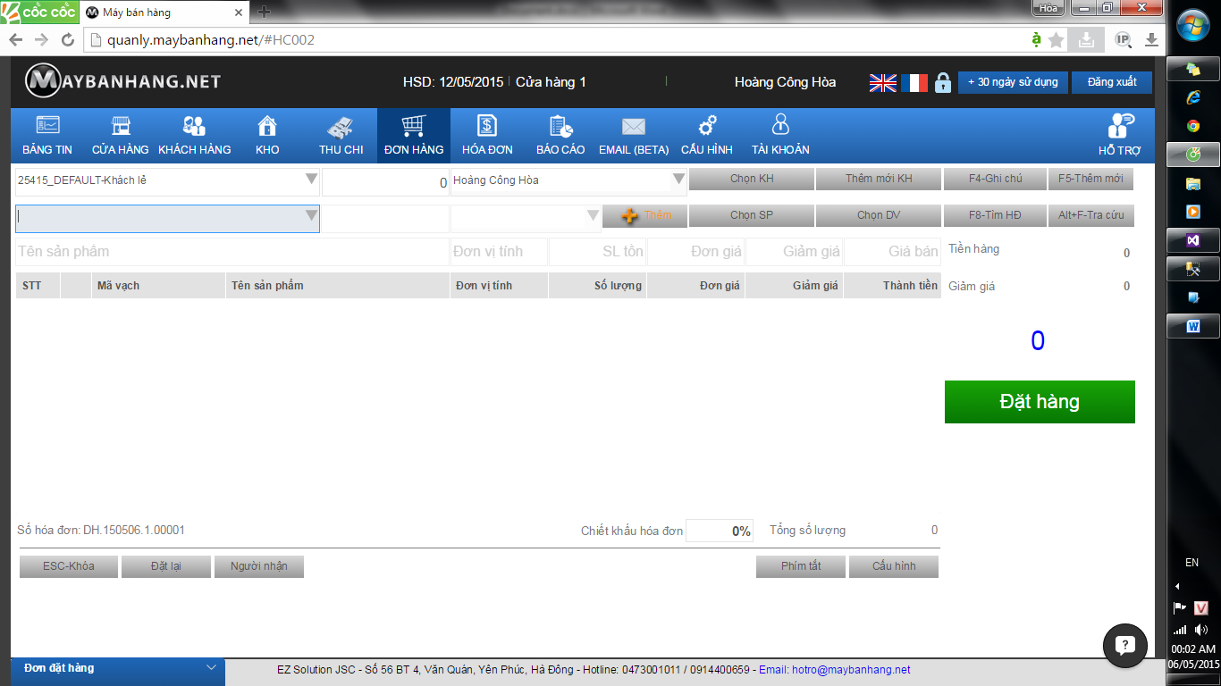

Hóa đơn

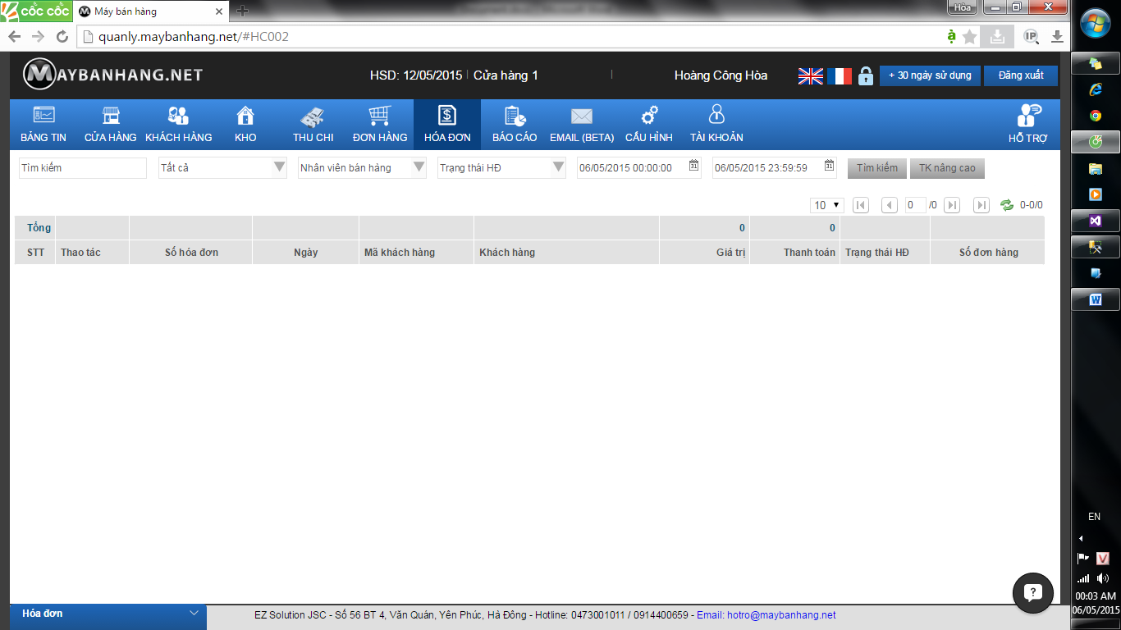

Báo cáo DS chi tiết theo ngày

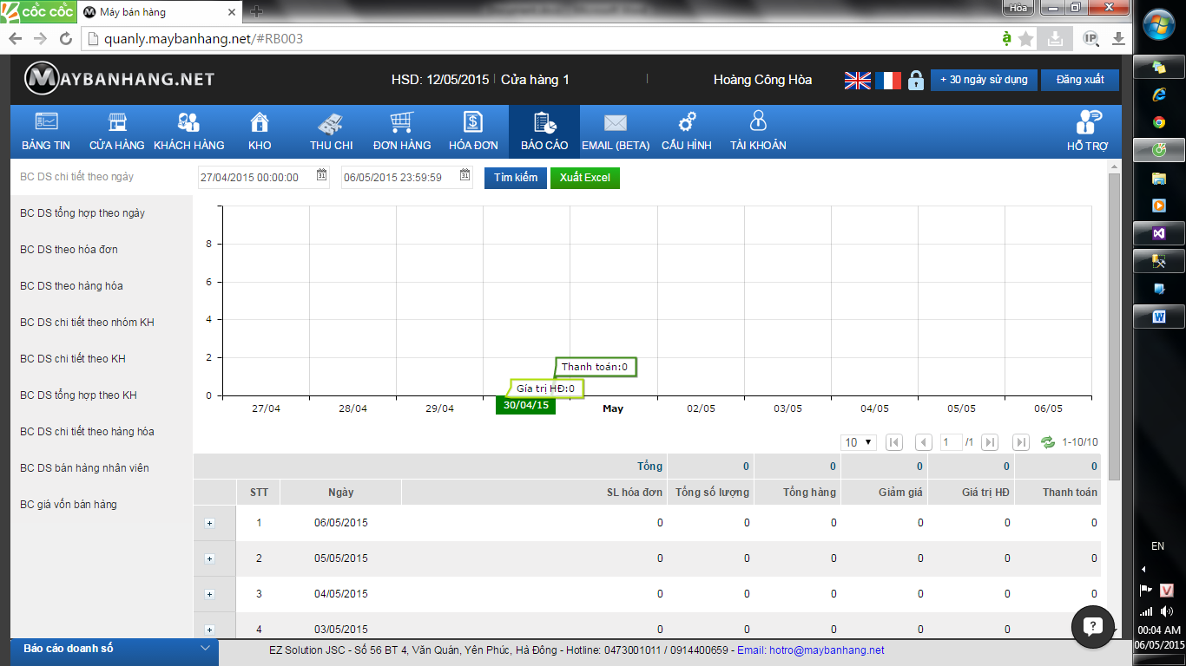

Báo cáo DS tổng hợp theo ngày

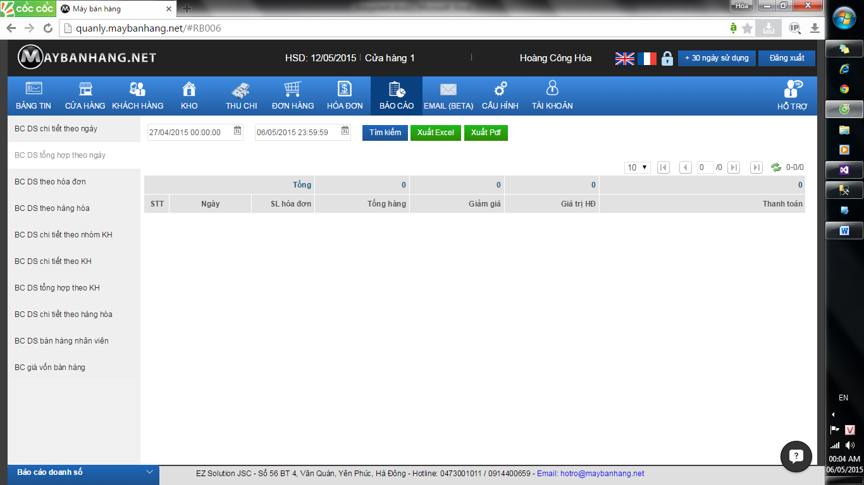

Báo cáo DS theo hóa đơn

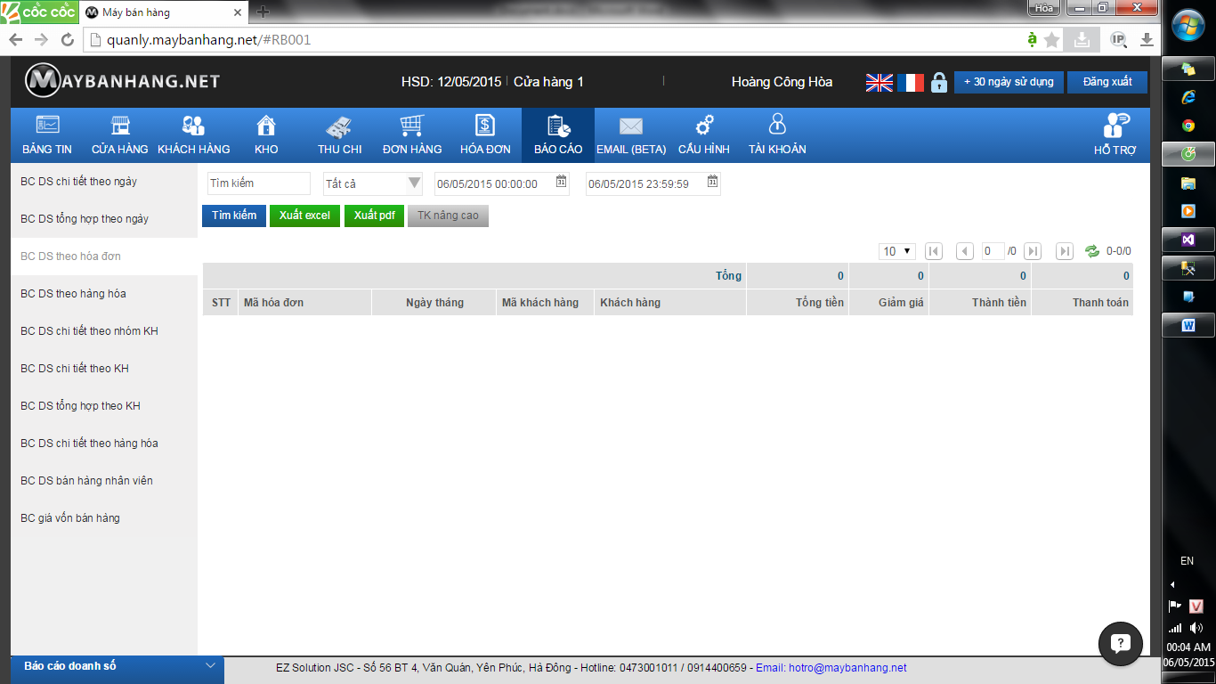

Báo cáo DS theo hàng hóa

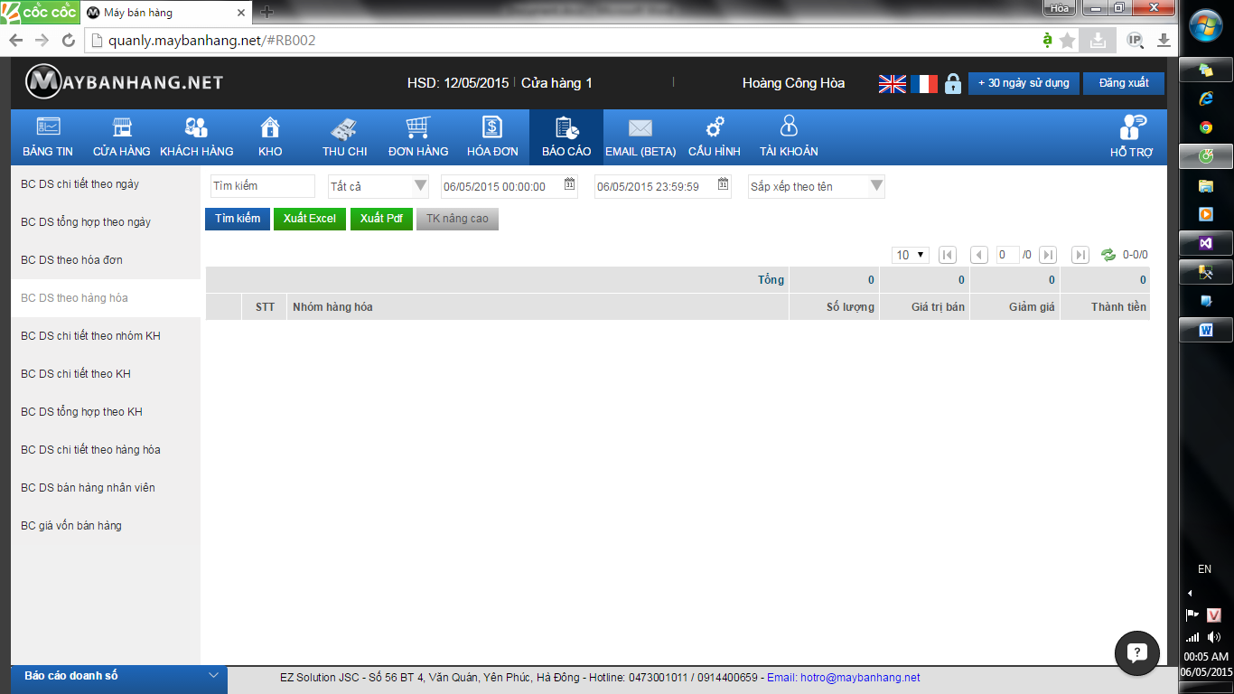

Báo cáo DS theo chi tiết theo nhóm KH

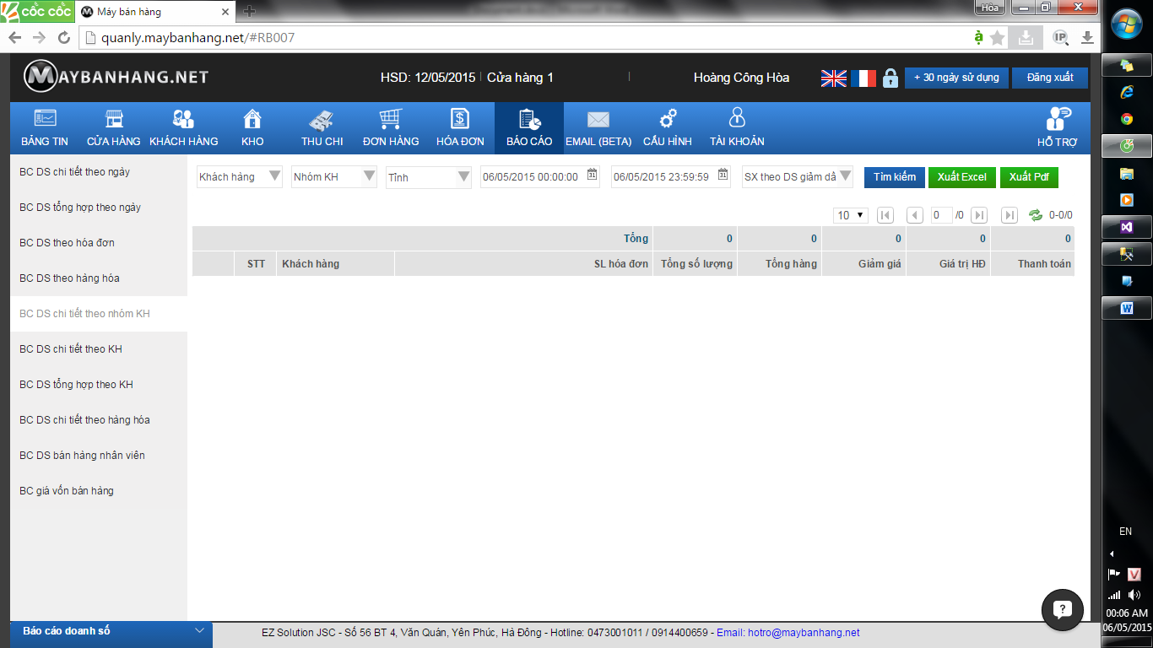

Báo cáo DS chi tiết theo KH

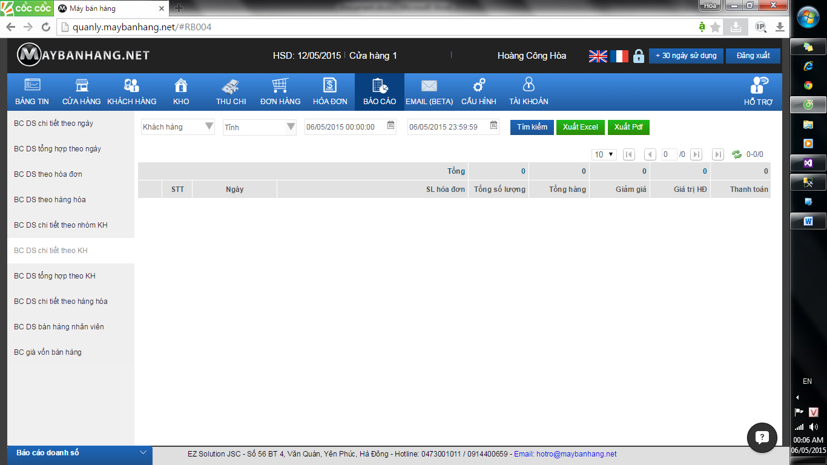

Báo cáo DS tổng hợp theo KH

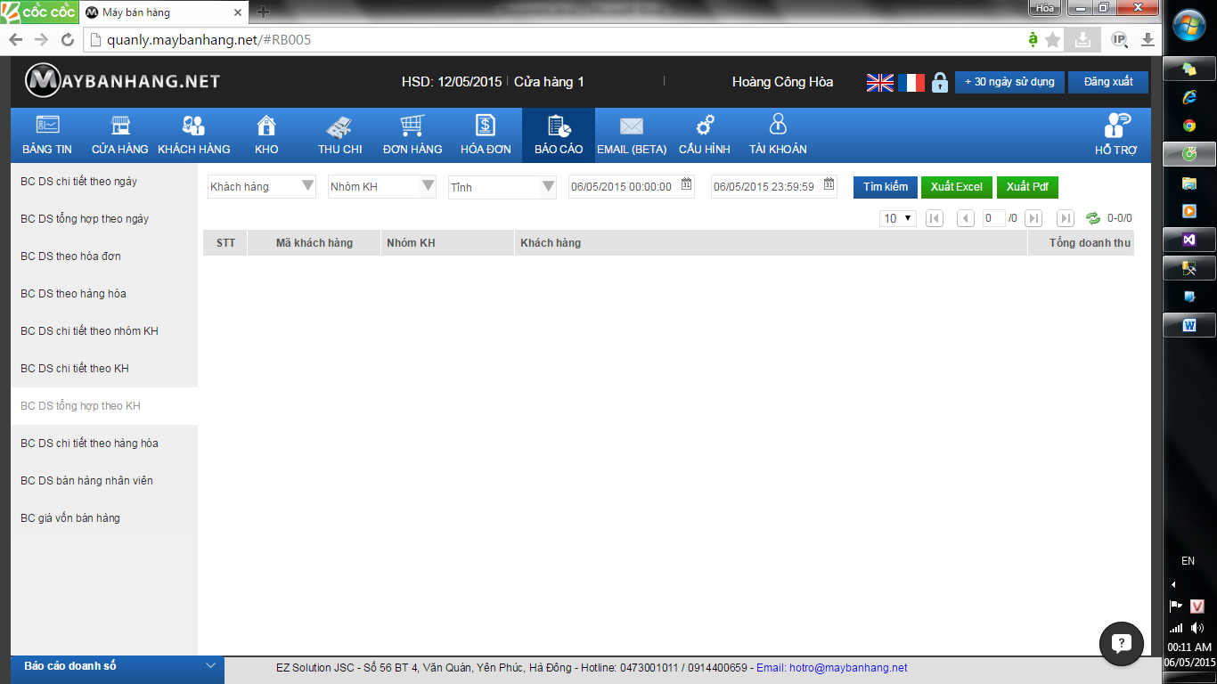

Báo cáo DS chi tiết theo HH

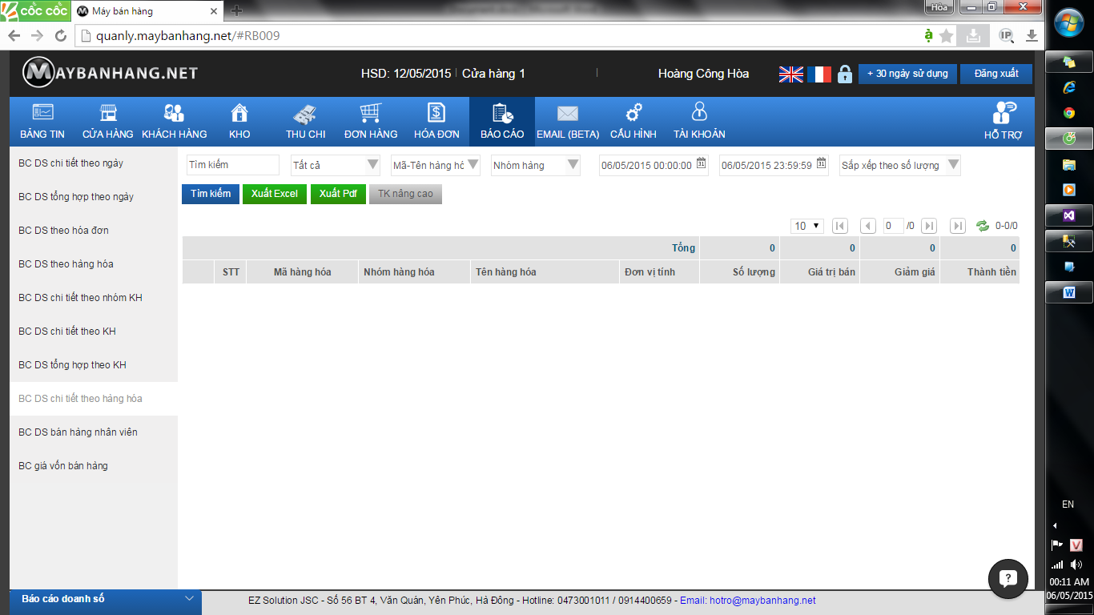

Báo cáo DS bán hàng theo NV

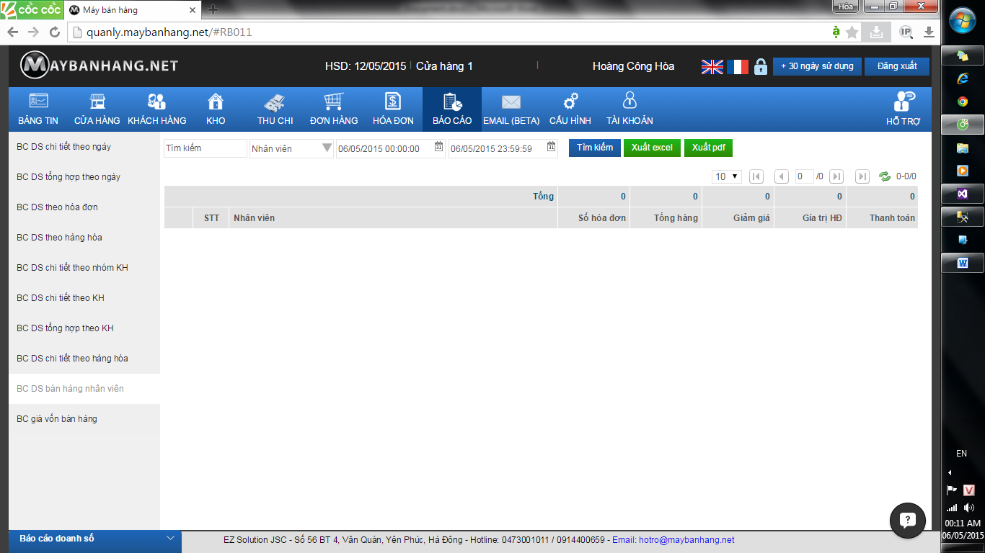

Báo cáo giá vốn bán hàng

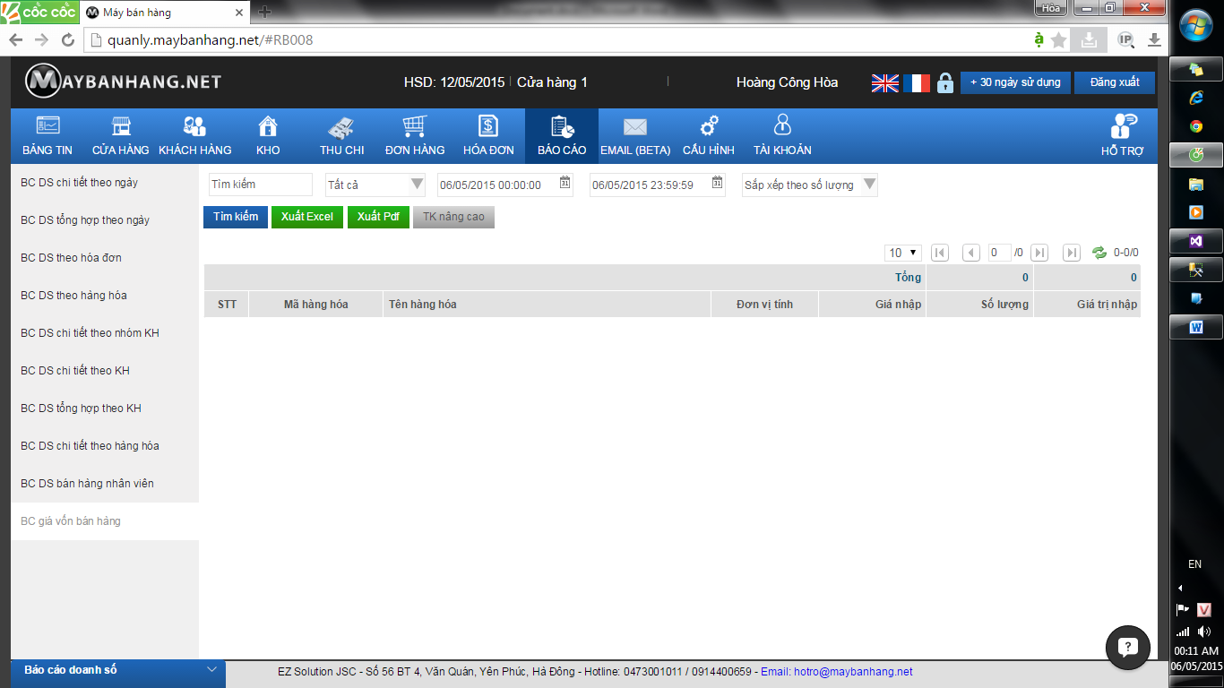

BC đặt hàng theo hóa đơn

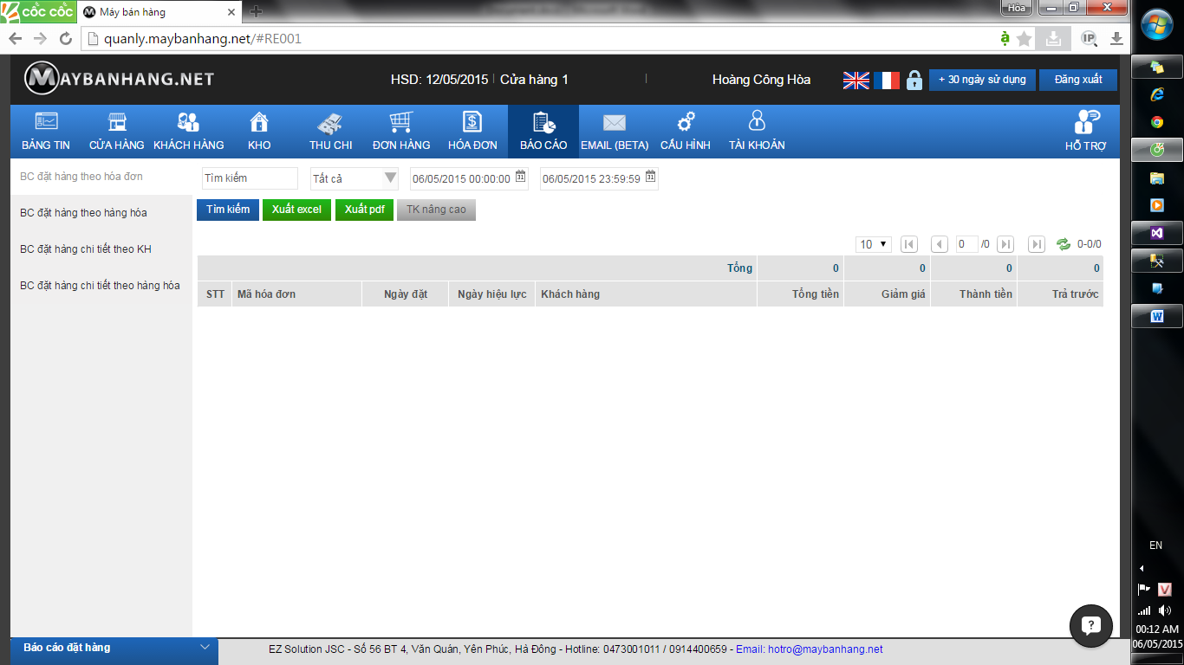

BC đặt hàng theo hàng hóa

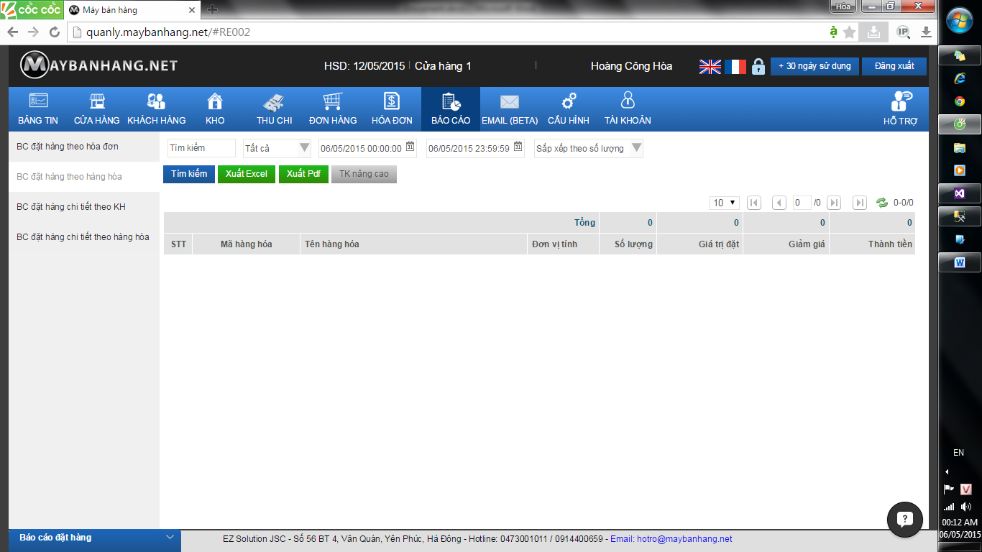

BC đặt hàng chi tiết theo KH

Để theo dõi các đơn đặt hàng, bạn có thể tìm kiếm trong danh mục báo cáo đặt hàng, theo hóa đơn, theo hàng hóa, theo nguyên liệu hay chi tiết theo hàng hóa. Thêm nữa, bạn cũng có thể xem báo cáo đặt hàng theo chi tiết của từng khách hàng, nhóm khách hàng, theo dõi đặt hàng của từng nhân viên, tên hàng hóa, mã hàng hóa, nguồn.

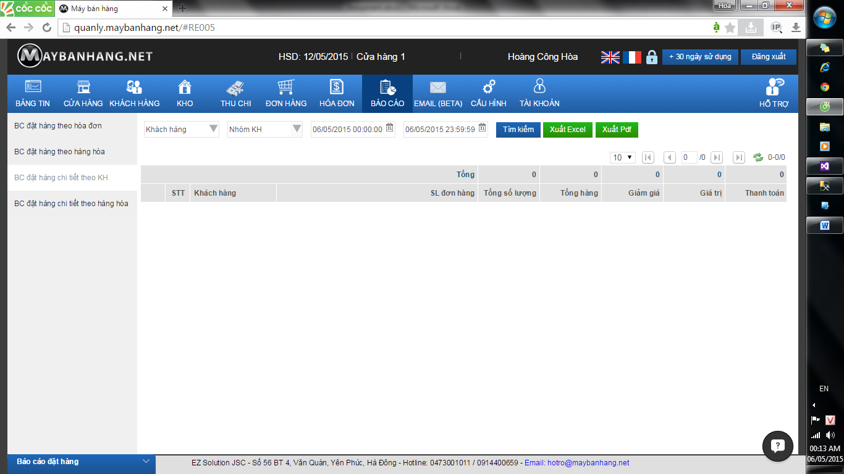

BC đặt hàng chi tiết theo hàng hóa

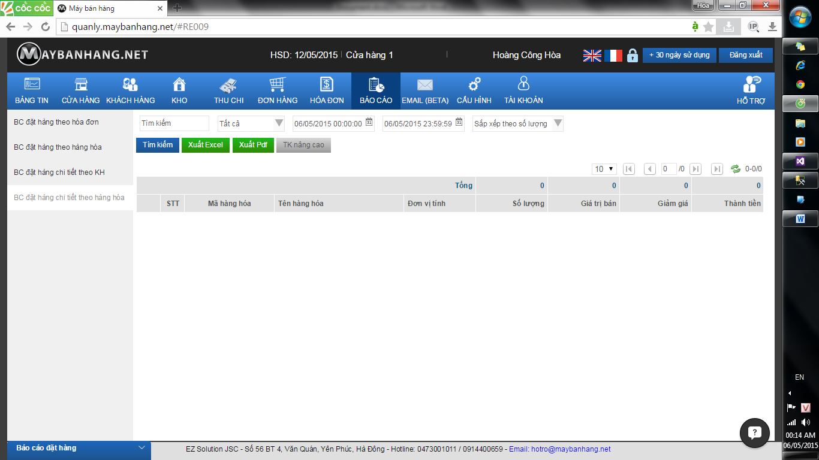

Báo cáo lợi nhuận theo hóa đơn

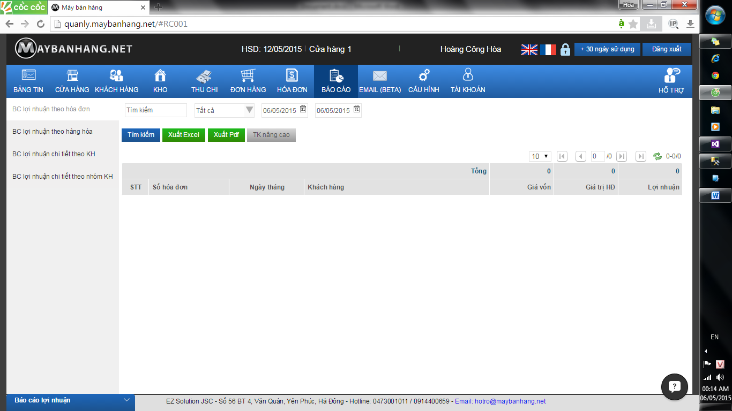

Báo cáo lợi nhuận theo hàng hóa

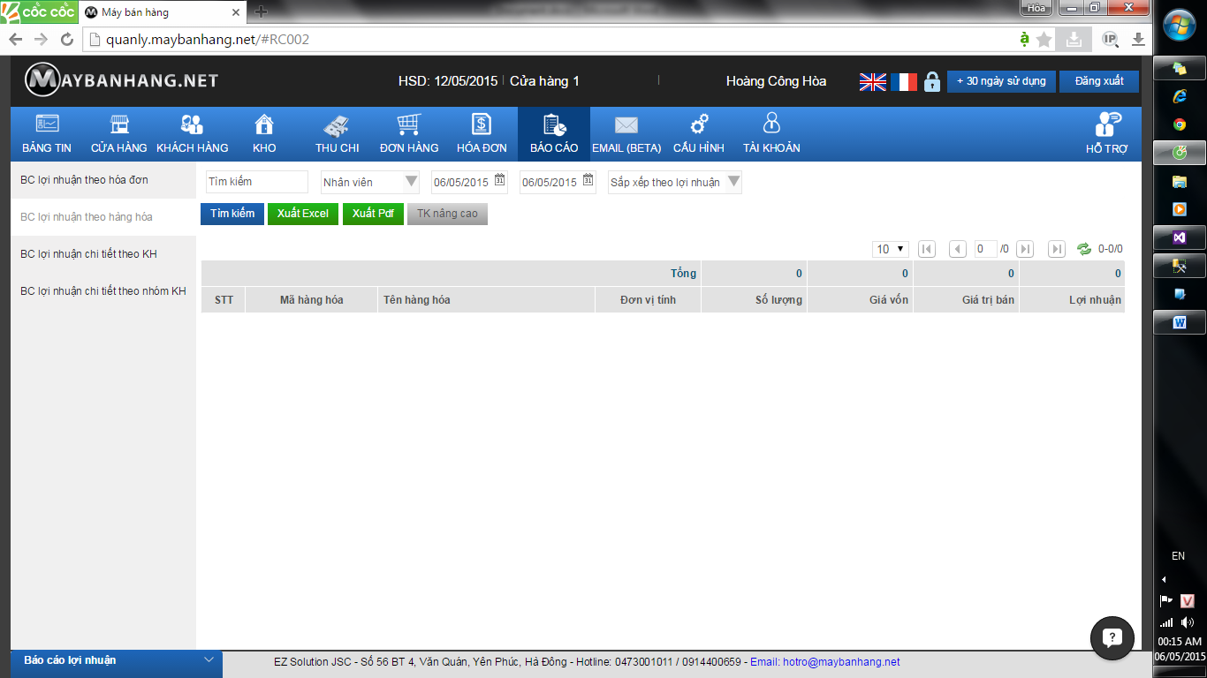

Báo cáo lợi nhuận chi tiết theo KH

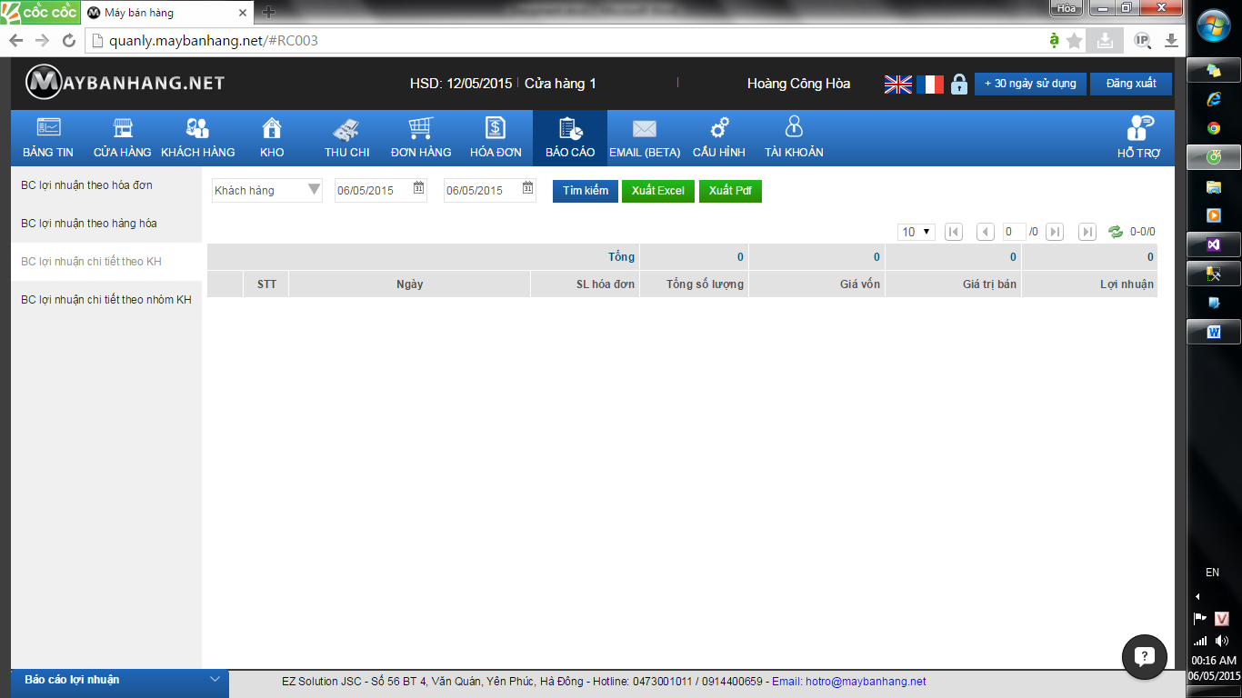

Báo cáo lợi nhuận chi tiết theo nhóm KH

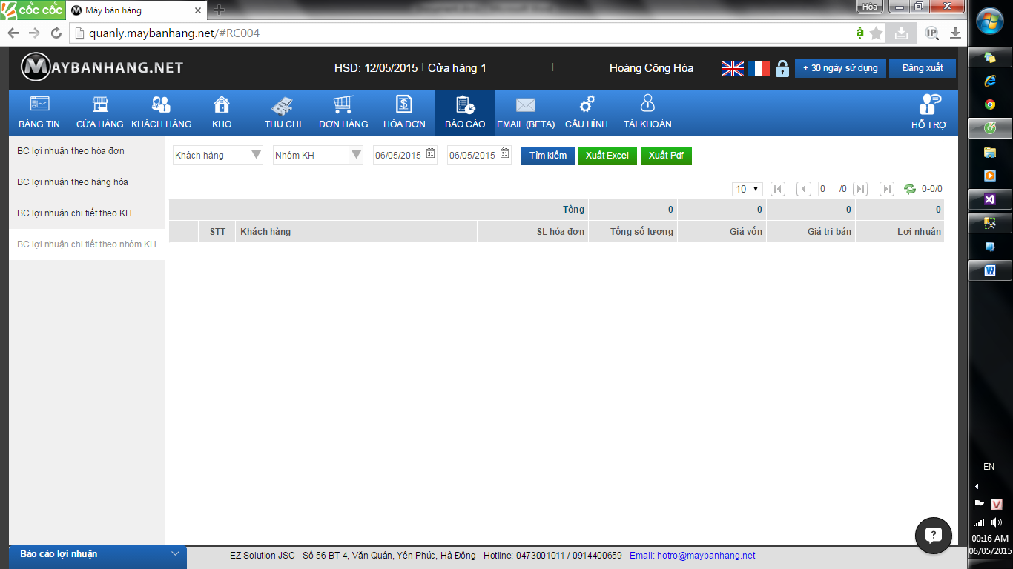

Báo cáo hàng tồn kho

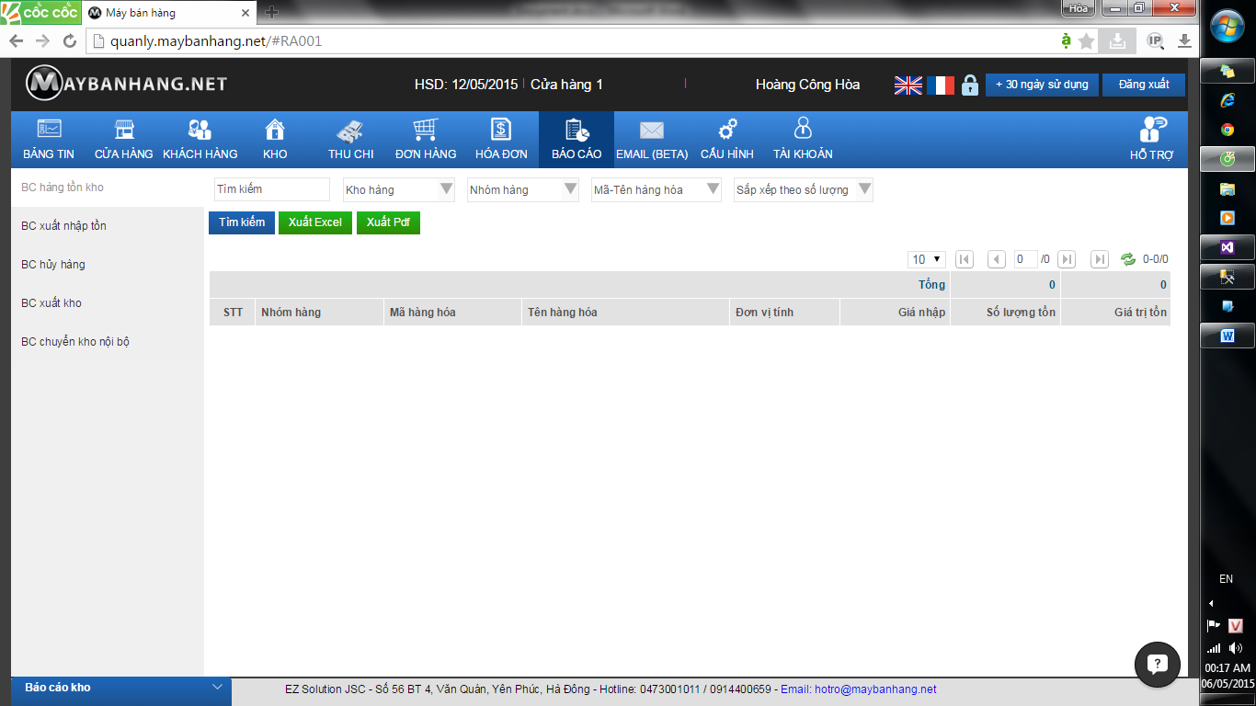

Báo cáo nhập xuất tồn

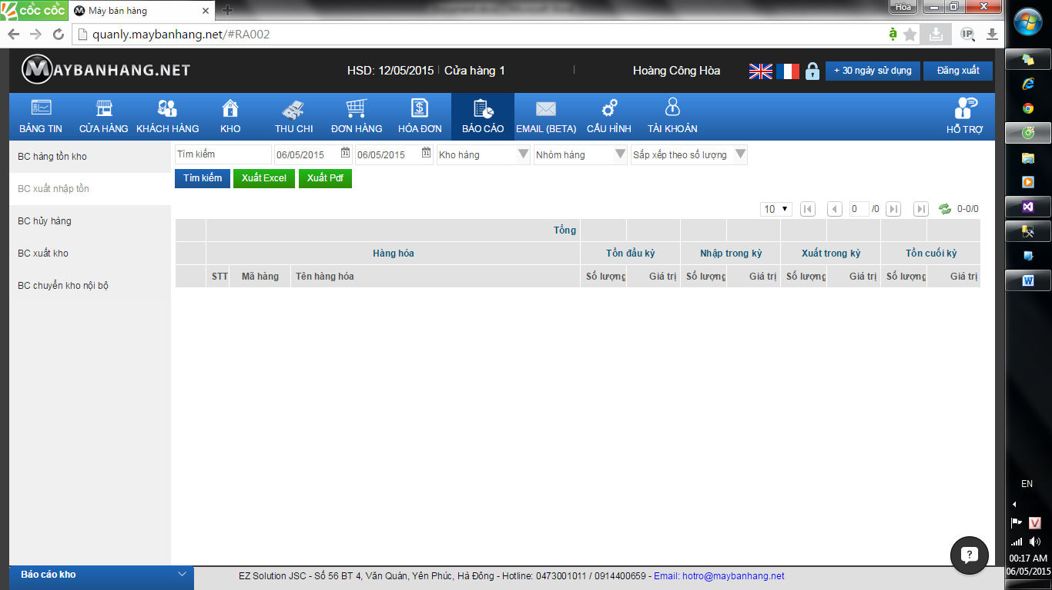

Báo cáo hủy hàng

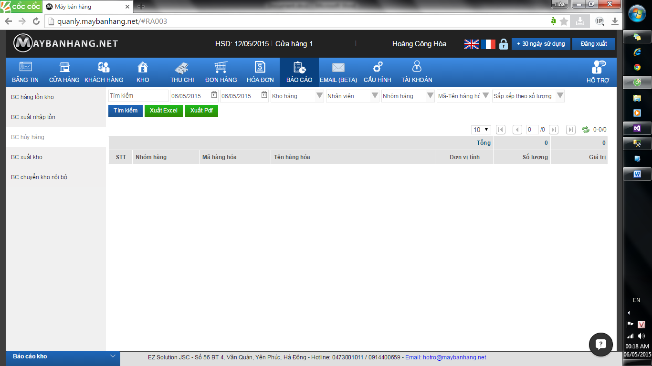

Báo cáo xuất kho

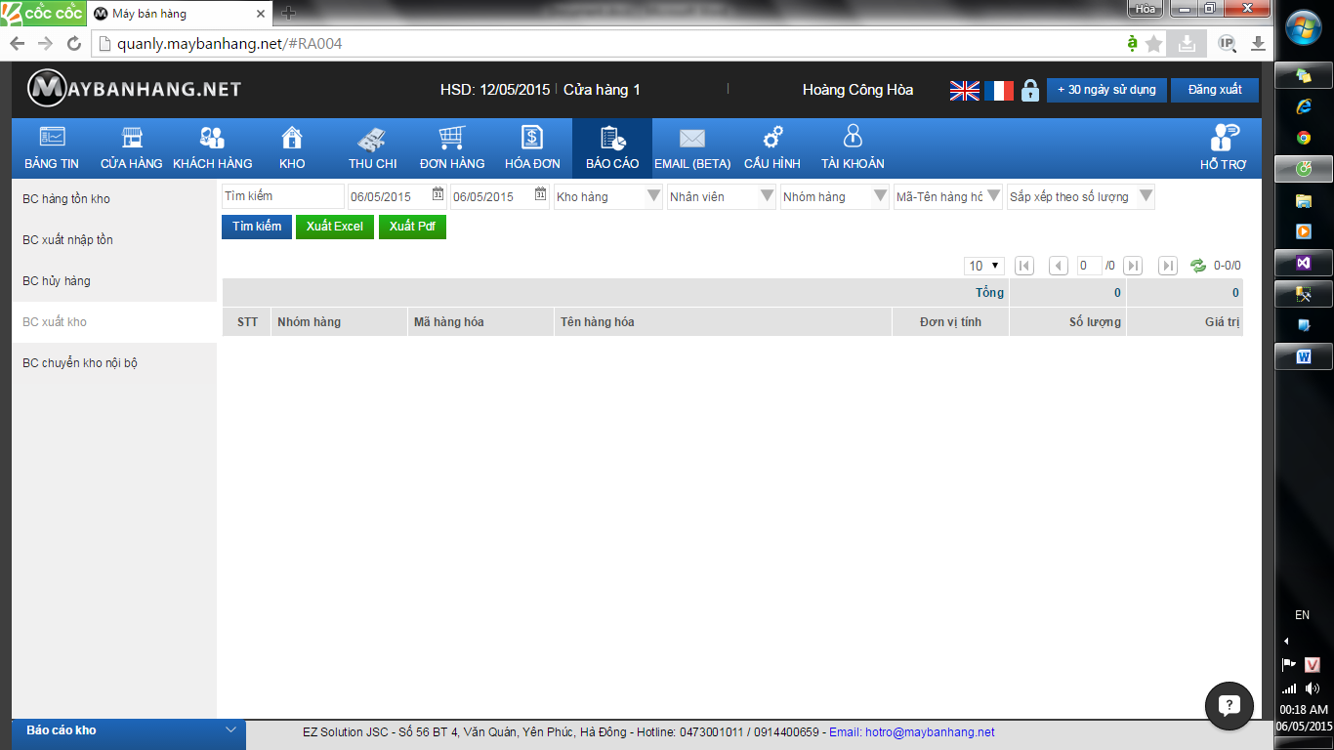

Báo cáo chuyển kho nội bộ

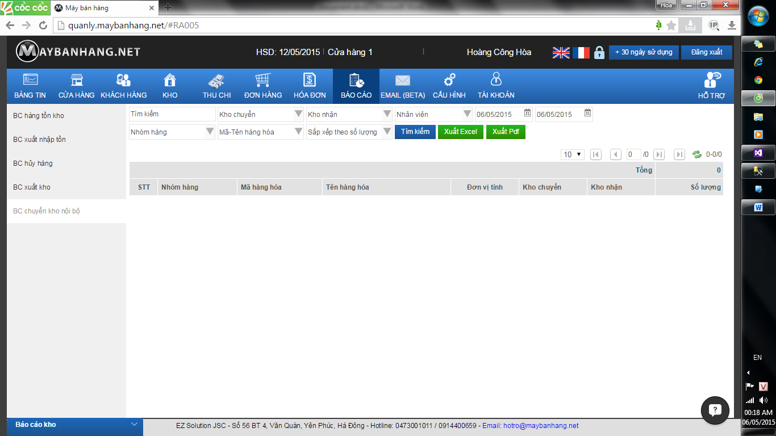

BC nhập hàng theo hàng hóa

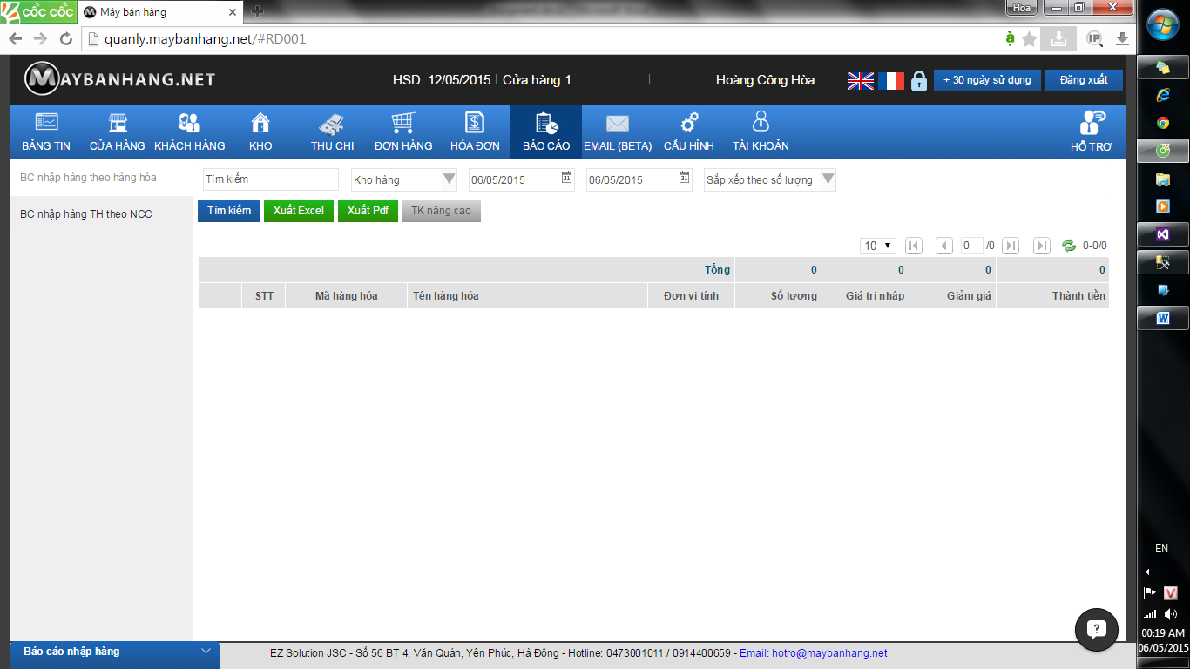

BC nhập hàng TH theo NCC

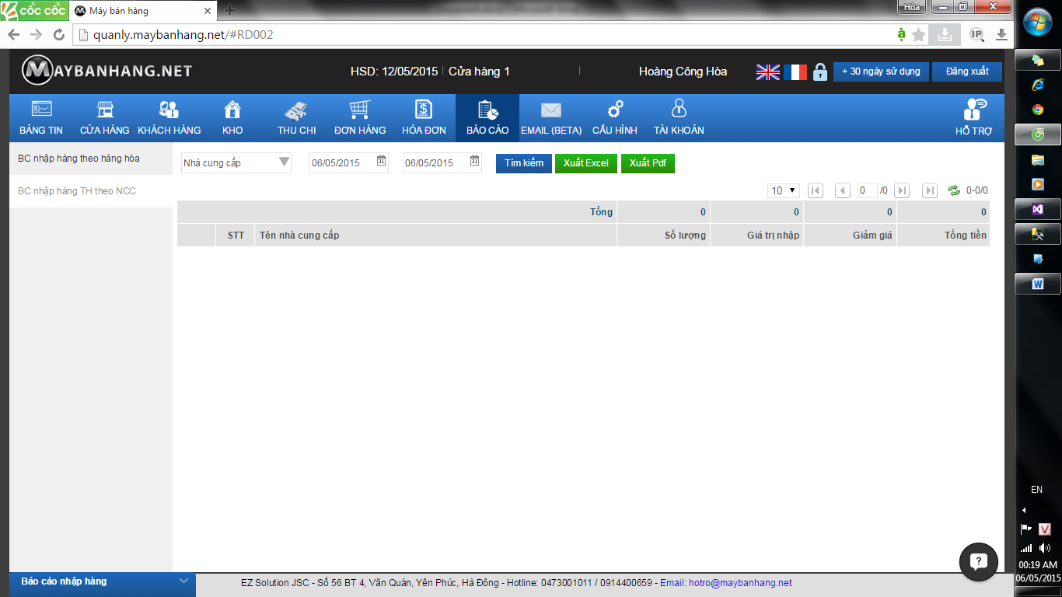

BC tổng hợp công nợ NCC

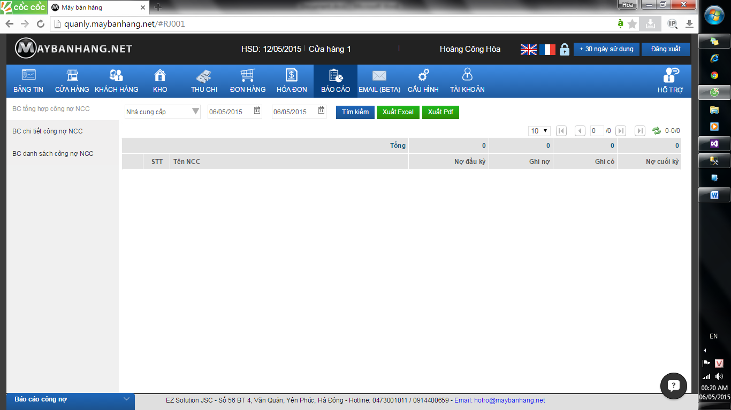

BC chi tiết công nợ NCC

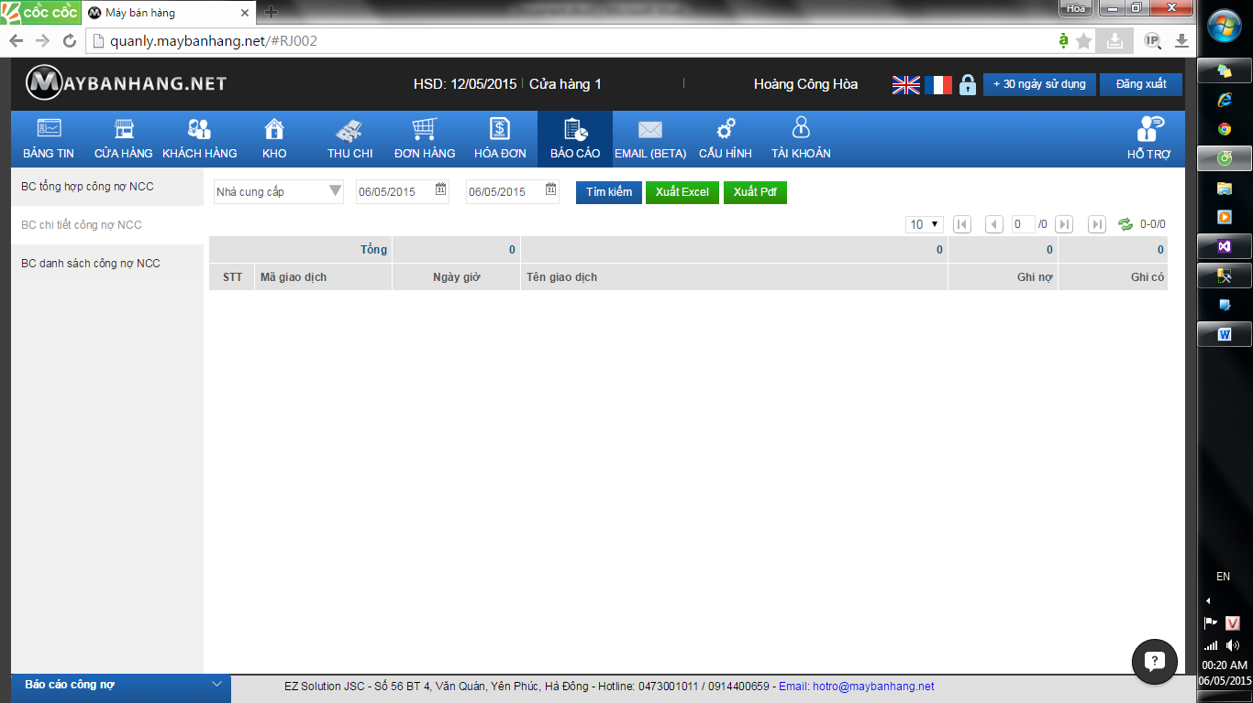

BC danh sách công nợ NCC

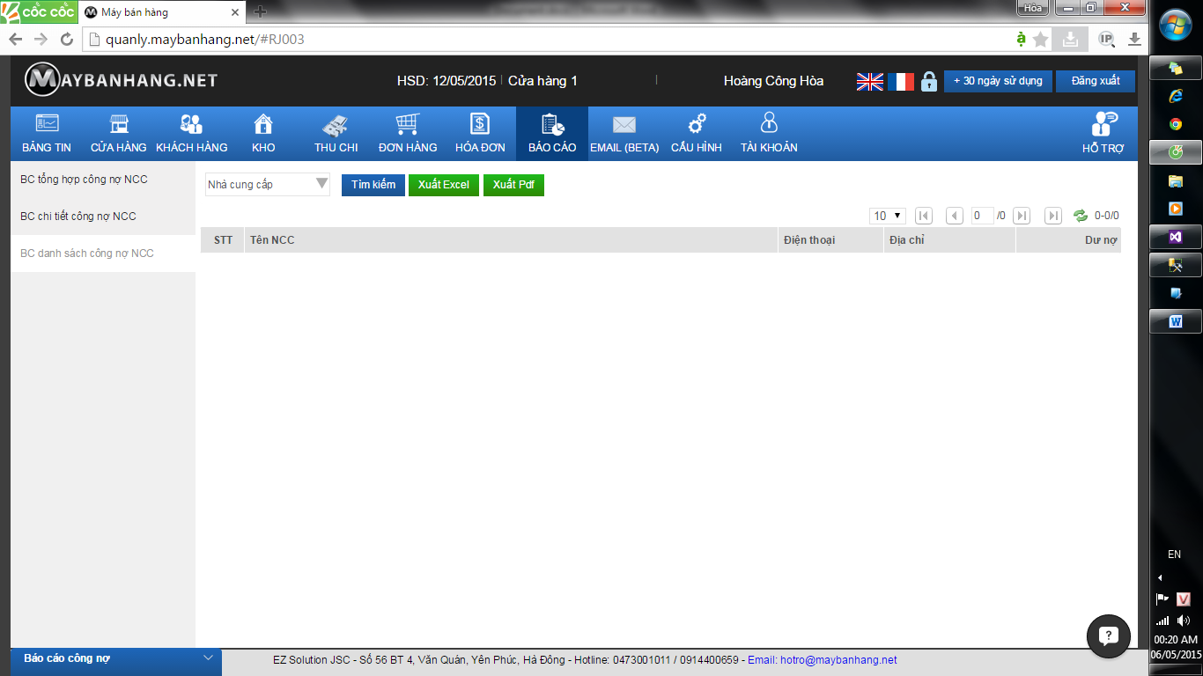

BC tổng hợp thu chi cửa hàng

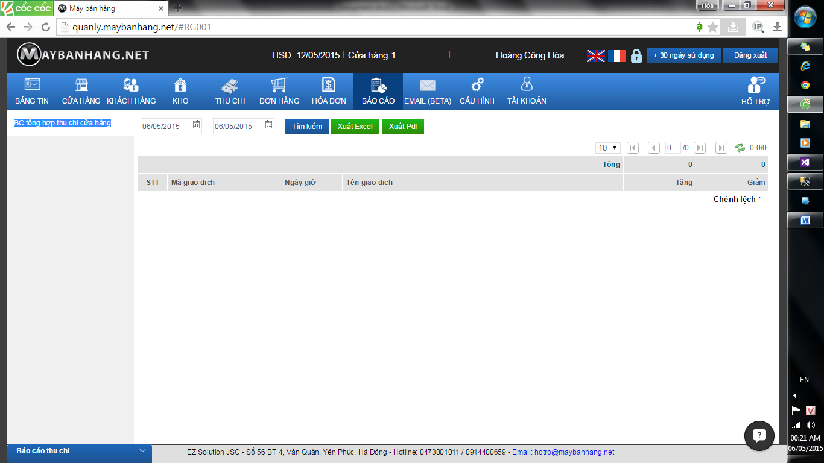

BC tổng hợp số dư thẻ trả trước

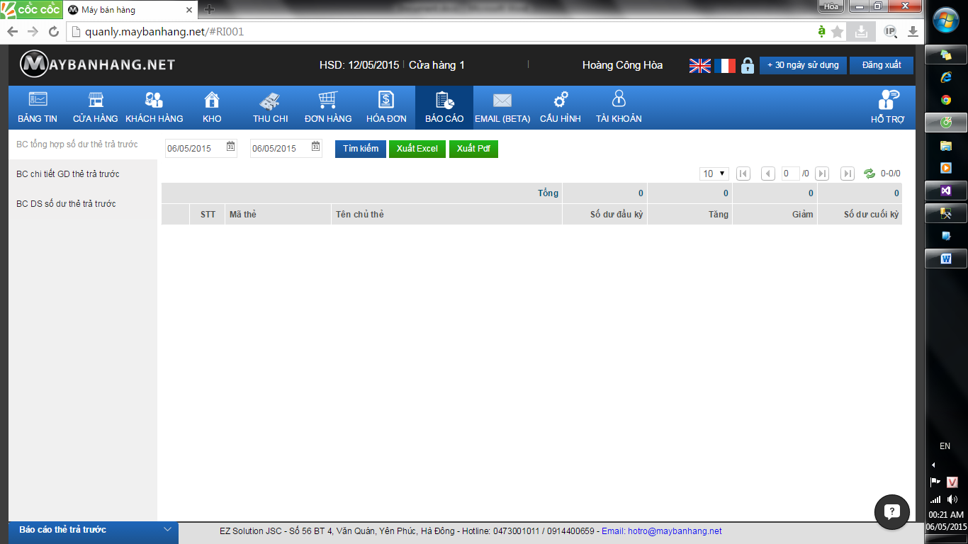

BC chi tiết GD thẻ trả trước

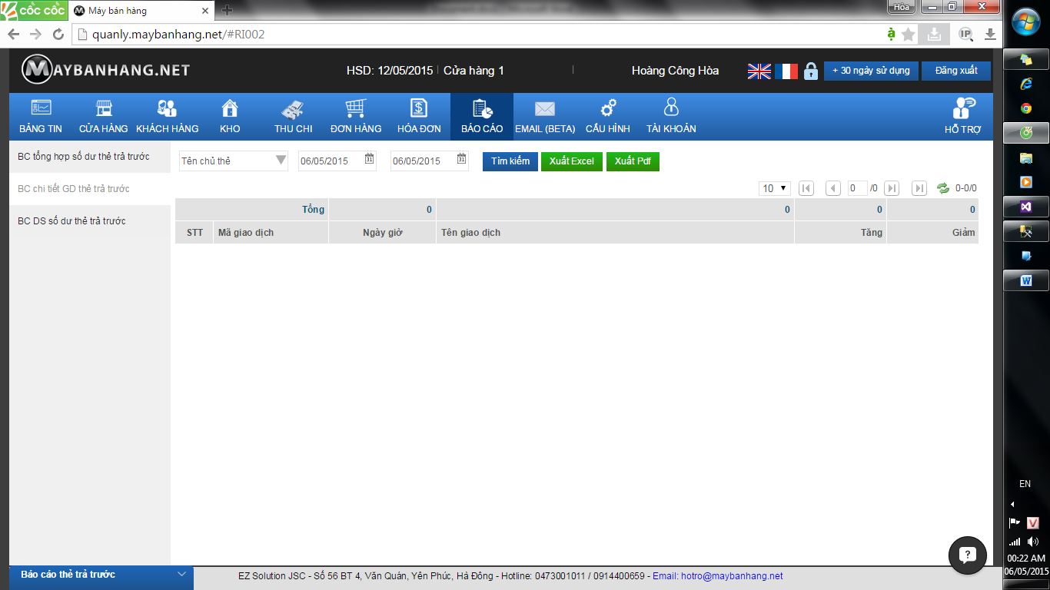

BC DS số dư thẻ trả trước

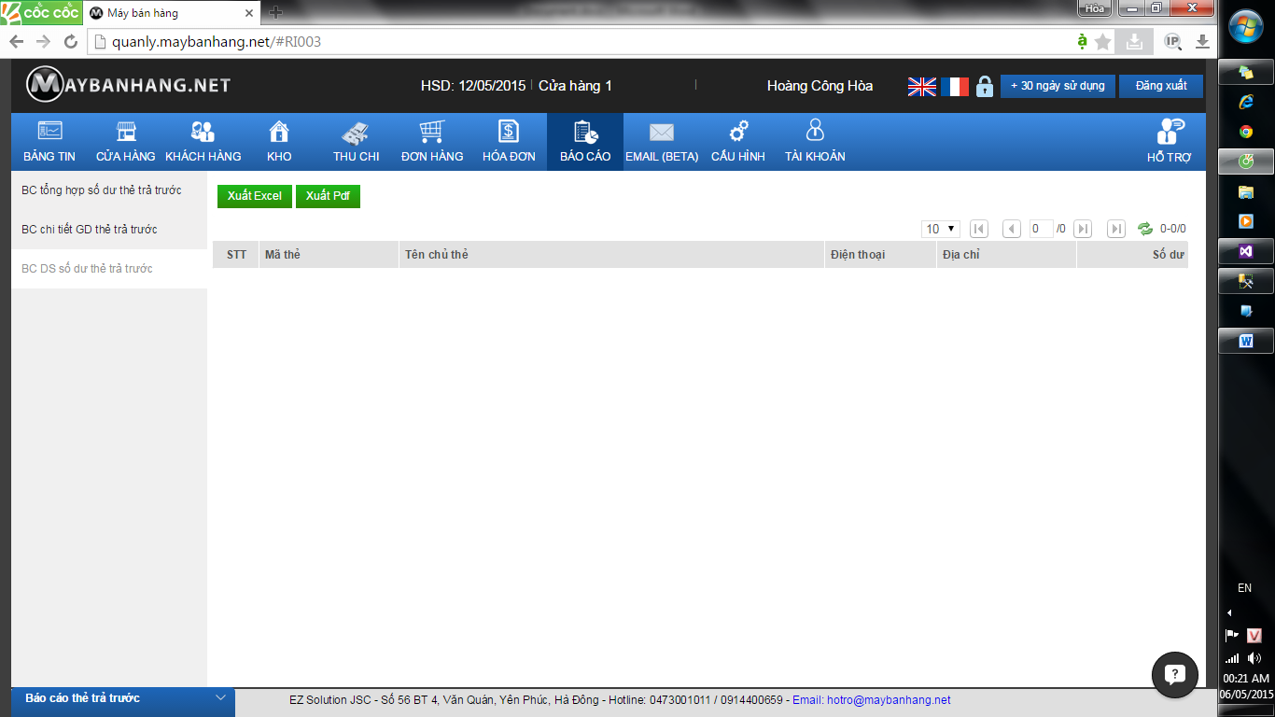

Tra cứu hóa đơn

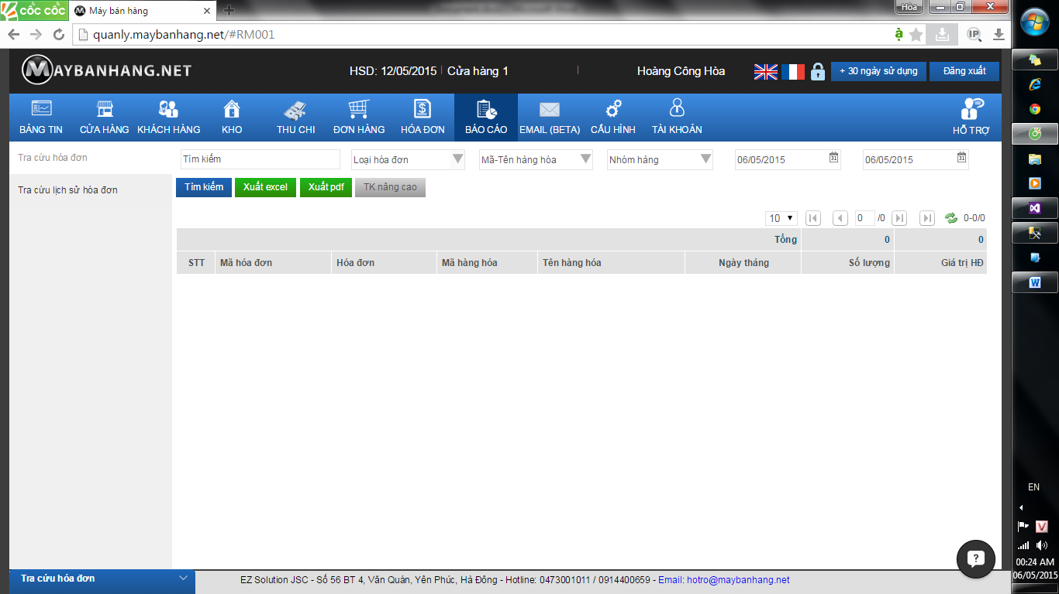

Tra cứu lịch sử hóa đơn

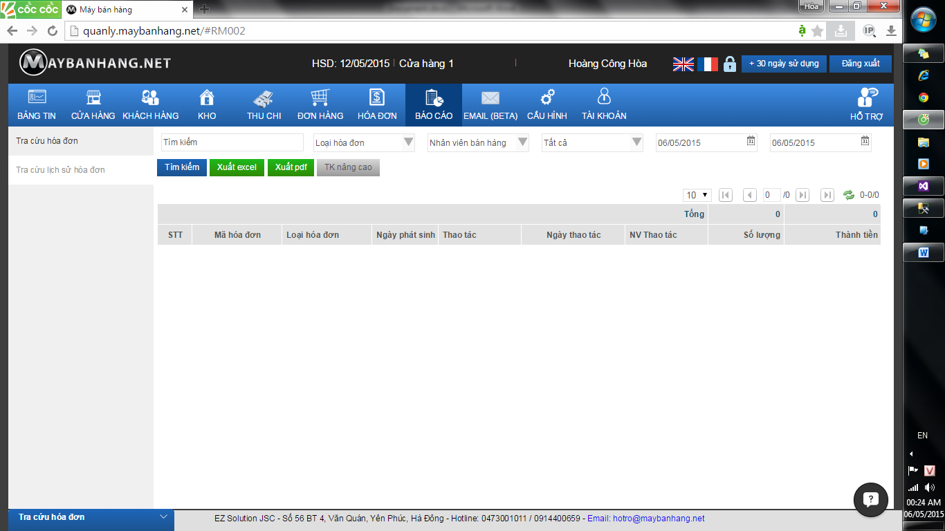

Cấu hình chung

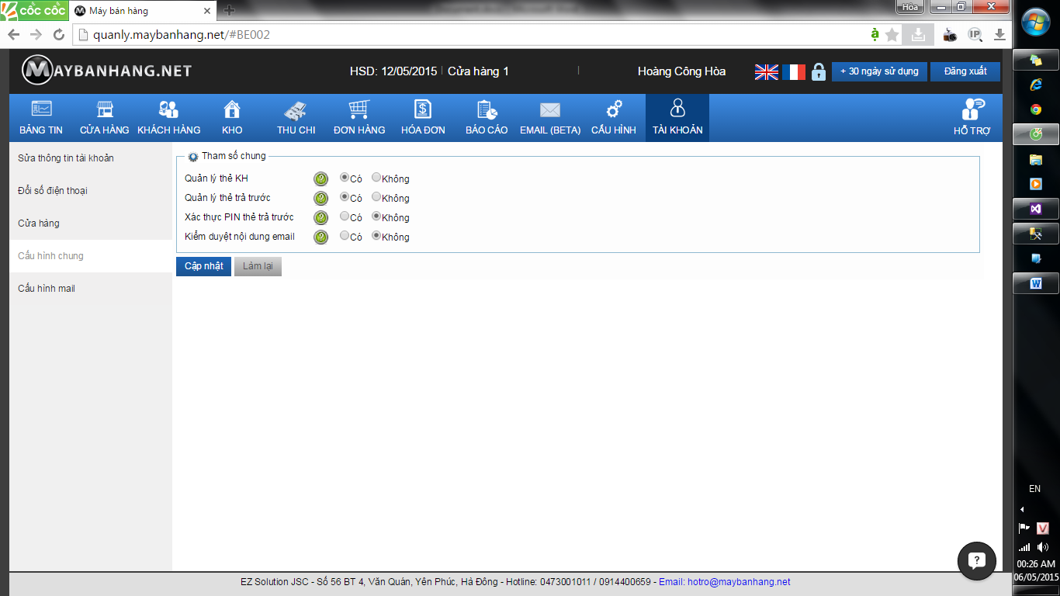

Cấu hình cửa hàng

